Экспериментальное и теоретическое исследование процессов в условиях электроспрея и фрагментации арендиазоний тозилатов, трифлатов и тетрафторборатов методами ESI-MS и DFT
Alexander A. Bondarev,¹ Evgeny V. Naumov, Assiya Zh. Kassanova²,
Elena A. Krasnokutskaya³, Victor D. Filimonov³

¹ Department of Biomedicine, Altai State University, Barnaul, Russia, alex_root@mail.ru
² S. Toraighyrov Pavlodar State University, Pavlodar, Kazakhstan
³ The Kizhner Research Center, National Research Tomsk Polytechnic University, Tomsk, Russia, 634050 Tomsk, Russia

Abstract
Впервые для диазониевых солей методом ESI-MS исследовано влияние природы противоионов на процессы фрагментации арендиазониевых солей ArN₂⁺ X⁻ с X= BF₄⁻, p-TsO⁻, TfO⁻. Показано, что ESI-MS эксперименты фиксируют не только диазониевые катионы ArN₂⁺, но и устойчивые кластерные ионы, состоящих из n+1 диазониевого катиона и n (от 1 до 9) противоионов. Установлено, что в кластерах изученных диазониевых солей прочность связей Ar-N₂⁺ оказывается выше, чем в изолированных диазоний-катионах. В спектрах ESI-MS трифлатов присутствуют положительные ионы, соответствующие продуктам азо-сочетания и арилирования диазониевых солей и полимеризации с участием соответствующих производных бензина. Проведено моделирование зафиксированных превращений диазониевых солей методами DFT.

1. Introduction
Ароматические диазониевые соли (DS) являются важнейшими и широко применяемыми реагентами в органическом синтезе и промышленности [1]. DS используются для получения сложных продуктов органического синтеза, инициации полимеризации, модификации поверхностей и наноматериалов [2]. Однако, многим DS присущи такие недостатки, как взрывоопасность и малая устойчивость при фото облучении, нагреве и механическом воздействии в сухом твердом состоянии [7,8]. Эти недостатки сдерживают масштабы и ограничивают сферы применения DS. Многие из этих веществ опасны при хранении и транспортировке. Стабильность DS связана с как электронным строением и свойствами самого диазониевого катиона, так и природой противо-иона и характером их взаимодействия. В настоящее время вопрос стабильности мало исследован и требует дальнейшего более глубокого изучения теоретическими и экспериментальными методами.
Ранее нами получены арендиазоний тозилаты и арендиазоний трифлаты [3, 1s] и показано, что они стабильны при хранении в сухом состоянии, обладают малой энергией термического разложения, хорошо растворимы, как в воде, так и органических растворителях [3]. В то же время, они недороги, легко получаются из доступного сырья, обладают высокой «диазониевой» активностью и с успехом используются для галоид-дедиазонирования [3,4a-e] и введение в арены изотопа ¹⁸F [4f], для получения ароматических азидов [4g], проведения azo-coupling с этил α-метилацетоацетатом [5a], замещении диазониевой группы на триэтоксисилильную [5b], Cu- и Pd-catalyzed арилирования 5c,d]. Кроме того, арендиазоний тозилаты оказались удобными агентами ковалентной прививки ароматических групп к поверхностям карбонизированных наночастиц металлов [5e] и графену [5f]. Однако, причины повышения стабильности арендиазоний тозилатов и трифлатов в сравнении с традиционными арендиазоний тетрафторборатами остаются неясными.
Масс-спектрометрия - один из высокоточных экспериментальных методов, позволяющих изучать ионы в газовой фазе или вакууме, оценить их стабильность, пути распада и взаимодействие с другими частицами. Классический метод ГХ-МС мало применим для диазониевых солей следствии ионного характера этих соединений и малой стабильности при ионизации электронным ударом. Наиболее подходящим методом для изучения этих объектов является метод ВЭЖХ-МС при ионизации электроспреем, который широко используется для изучения механизмов органических реакций в газовой фазе [2n, 3n, 5n, 9n].
Однако в настоящее время опубликованы лишь две работы по изучению арендиазоний тетрафторборатов и хлоридов методом ESI/MS [22n, 15n]. В этих исследованиях авторы не ставили задачи описать влияние противо-иона. По данным авторов [22n] первой стадией и основным путем фрагментации диазониевых катионов и диазотатов является отщепление молекулярного азота. В работе представлены спектры фрагментации при различных напряжениях на скиммере.
В работе [15n] изучено поведение тетрафторборатных пара замещенных производных фенилдиазония в экспериментах с использованием ионизации электроспреем. Авторами проведен анализ взаимодействий и превращений, происходящих между молекулами нуклеофилов и фенильными катионами в газовой фазе. В статье рассматривается явление образования кластерных частиц содержащих несколько катионов и тетрафторборат анионов. Показано также, что характеристики МС 2-нитробензолдиазоний тетрафторбората отличаются от других изученных ДС. Авторы предложили основные схемы 1-4 процессов происходящих с участием диазониевых катионов:

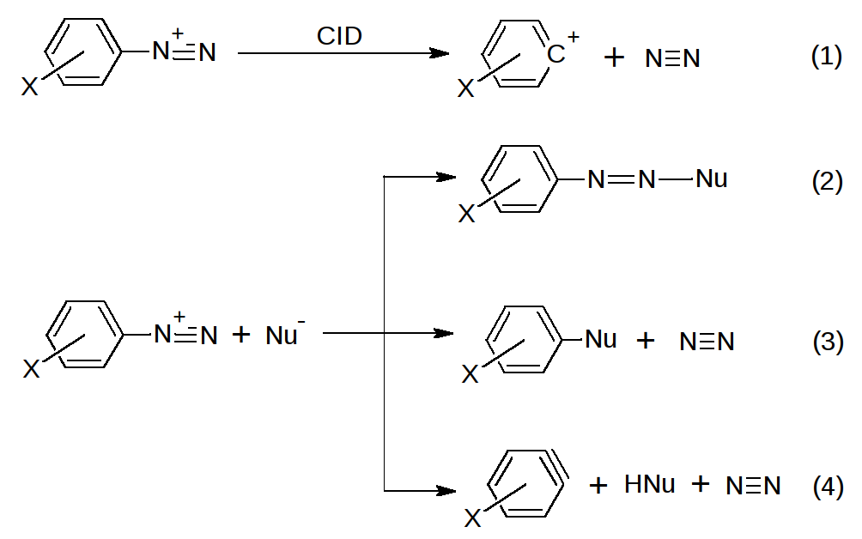

Схемы 1-4. Основные процессы сопровождающие распад диазониевых катионов.

Целью нашей работы было изучение свойств перспективных арендиазоний тозилатов и трифлатов в сравнении с тетрафторборатами в экспериментах на масс-спектрометре с ионизацией электроспреем. Изучение фрагментации диазониевых катионов при различных энергиях позволяет оценить и сравнить их прочность в эксперименте. Закономерности фрагментации кластерных частиц несут важную информацию о влиянии противоионов на прочность диазониевых частиц.
Другой важной задачей было DFT моделирование процессов происходящих в условиях ионизации электроспреем и количественный расчет прочности диазониевых катионов. Отдельный интерес представляло квантово-химическое описание особенностей аномальной фрагментации 2-нитрофенилдиазония.
DFT исследование кластерных частиц необходимо для объяснения особенностей их фрагментации, позволит описать строение, прочность кластеров и природу связи в кластерных ионах. Строение кластерных частиц является моделью состояния DS в конденсированной фазе.
Для исследований мы синтезировали ряд ДС 1a-i, 2, 3 с вариацией заместителей различной природы (метокси, нитро, бром, карбокси) и их положения в кольце. Бром-производные ДС 1h и 1i удобны тем, что имеют специфический изотопный профиль, облегчающий идентификацию продуктов фрагментации.
Таблица 1.
Структурные формулы изучаемых диазониевых солей (DS)
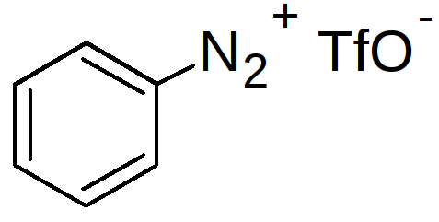 | (1a) | 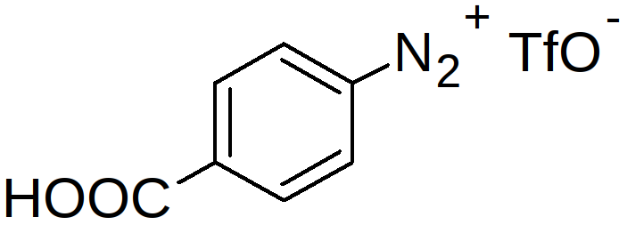 | (1g)
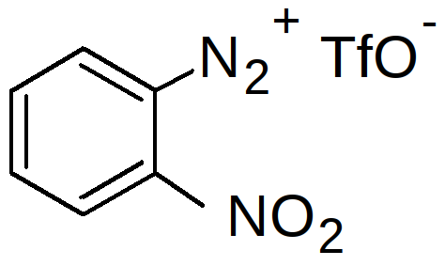 | (1b) | 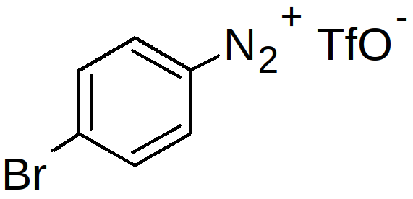 | (1h)
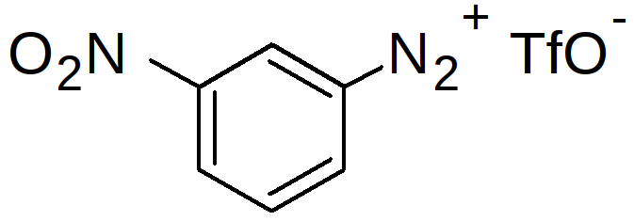 | (1c) | 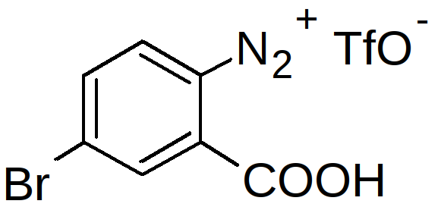 | (1i)
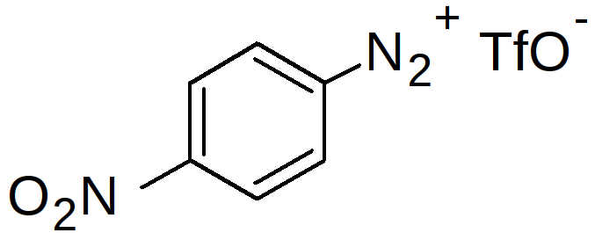 | (1d) | 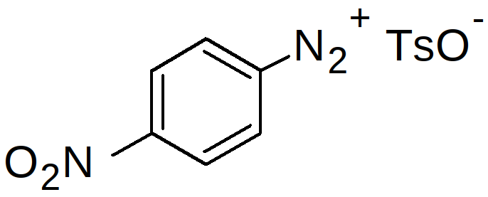 | (2)
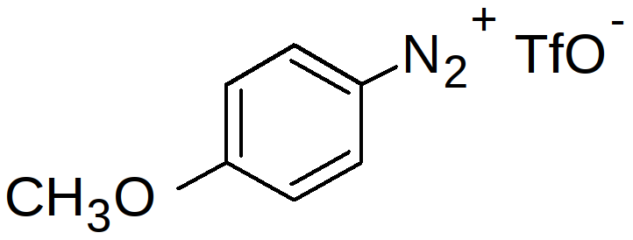 | (1e) | 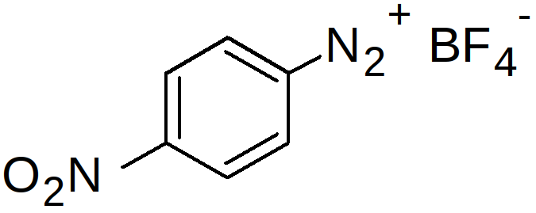 | (3)
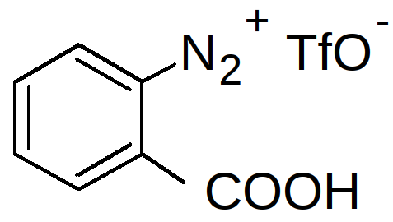 | (1f)

2. Experimental section

2.1. Получение диазониевых солей
Arenediazonium triflates 1a-i and 4-nitrobenzenediazonium tosylate 2 были получены известными методами [3a,b]. 4-Nitrobenzenediazonium tetrafluoroborate 3 представлял собой коммерческий образец (Aldrich CAS № 456-27-9). Характеристики полученных солей приведены в приложении 1.

2.2. Масс спектрометрия растворов солей
Спектры были получены на время-пролетном масс-спектрометре высокого разрешения Agilent LC-1260 MS QTOF 6530 c использованием двух источников ионизации электроспреем (ESI). Для элюирования использовали изократический режим ацетонитрил:вода 50:50. Колонка Zorbax Eclipse Plus C18 2.1x50mm 1.8 micron. Поток 0.25 мл/мин. Потенциал на фрагменторе 150 В. Напряжение на капилляре 3500 В. Энергия столкновений MSMS - 0, 0.01, 0.1, 1, 10, 20, 40 эВ. Для исследования готовили 1 мг/мл растворы диазониевых солей в смеси вода:ацетонитрил 50:50. Инжекция 5 мкл.
Для обработки и интегрирования масс-спектров использован программный комплекс OpenMS 2.0 [5f, 6f]. Отдельно производилось интегрирование спектров первого и второго уровня по каждому прекурсору. Для анализа спектров использовалась база данных фрагментов масс-спектров METLIN [2f, 3f].

2.3. Квантовохимические расчеты
Расчеты термодинамики распада диазониевых катионов с отщеплением азота выполнялись методом DFT Unrestricted и Restricted B3LYP в базисе aug-cc-pVDZ с помощью программного комплекса Gaussian 09 [1f]. Для всех систем рассчитан теоретический ИК-спектр, отсутствие отрицательных частот доказывает стационарный характер оптимизированных структур. Для моделирования диазониевых катионов и химических реакций с их участием эффективно использование DFT методов [26n-29n, 33n]. Следуя рекомендациям авторов [29n], учитывалась возможность существования арильных катионов как в синглетном, так и в триплетном состоянии.
Для 2-нитробензол диазоний катиона выполнено сканирование энергии в процессе возрастания длины связи C-N между арильным кольцом и диазониевой группой в процессе отщепления молекулы азота. Расчет произведен с использованием квантовохимического программного комплекса ORCA-3.0.2. [6f] методом R-B3LYP в базисе aug-cc-pVDZ.
Оптимизация геометрии и расчет термодинамики структур кластерных катионов произведен методом R-B3LYP с использование базиса 6-31G(d,p). Определена термодинамика в газовой фазе для процессов взаимодействия катион - анион и для процессов присоединения катиона к нейтральной ионной паре DS.
Для обработки данных и построения графических зависимостей было использовано открытое программное обеспечение - gnuplot 5.0 [7f].

3. Results and discussion

3.1. Масс спектры растворов солей диазония
Полученные масс-спектры растворов диазониевых солей (рисунок 1-11) показали, что для всех исследуемых соединений характерное наличие кластерных ионов содержащих n+1 диазониевый катион и n - анионов. Во всех спектрах наблюдается набор линий с шагом, равным молекулярной массе соответствующей соли. Интенсивность каждой из линий от числа n носит индивидуальный характер и зависит от природы катиона и аниона, что позволяет определить некие «магические числа» n соответствующие наиболее интенсивным линиям, приведенные в таблице 2. Похожая, но не идентичная картина наблюдалась по данным [15f] в МС для тетрафторбората (3), определенные авторами магические числа для этой соли также n=1, 4.
Таблица 2.
Наблюдаемые «магические числа» для изученных солей диазония.
Соединение | Магические числа | Соединение | Магические числа
PhN₂⁺ TfO⁻ 1a | 1, 3, 5, 6 | 4-HCO₂C₆H₄N₂⁺ TfO⁻1g | 1, (3-низкая инт.)  (полимеризация)
2-NO₂C₆H₄N₂⁺ TfO⁻ 1b | 1, 3, 4 | 4-BrC₆H₄N₂⁺ TfO⁻ 1h | 1, (2,3-низкая инт.)  отщепление HOTf
3-NO₂C₆H₄N₂⁺ TfO⁻ 1c | 1, 3, 4 | 4-Br-2-HCO₂C₆H₃N₂⁺ TfO⁻ 1i | 1, (3-низкая инт.)  отщепление HOTf
4-NO₂C₆H₄N₂⁺ TfO⁻1d | 1, 3, 4 | 4-NO₂C₆H₄N₂⁺ TsO⁻ 2 | 2, 3, 5
4-MeOC₆H₄N₂⁺ TfO⁻1e | 1, 3, 4, 5 | 4-NO₂C₆H₄N₂⁺ BF₄⁻ 3 | 1, 4
2-HCO₂C₆H₄N₂⁺ TfO⁻1f | 5, 6, 8

На наш взгляд «магические числа» связаны с координационным числом аниона (количество атомов фтора) - для тетрафторбората BF₄⁻ - наиболее устойчивы n=4. Для тозилатов и трифлатов наиболее часто встречаются 3,6 - что кратно числу атомов кислорода сульфогруппы. Малая интенсивность кластерных линий для соединений 1g, 1h, 1i связана с протекающими процессами полимеризации и отщепления HOTf от кластерных ионов. Прочность и пространственное строение кластеров более подробно обсуждается в разделе 3.6. На строение кластеров вероятно влияют стерические факторы, особенно для орто замещенных производных. Существенным является и образование водородных связей при взаимодействии диазониевых катионов с анионом.
Кроме масс диазониевого катиона и кластерных частиц на спектрах присутствуют линии арильных катионов (за исключением трифлата 2-нитрофенилдиазония), что доказывает ожидаемый разрыв C-N связей. В процессе ионизации электроспреем происходит частичный распад диазониевых катионов.
Интересным фактом является полное отсутствие масс соответствующих потере азота комплексными частицами. Таким образом, наличие аниона в кластере стабилизирует диазониевые катионы.

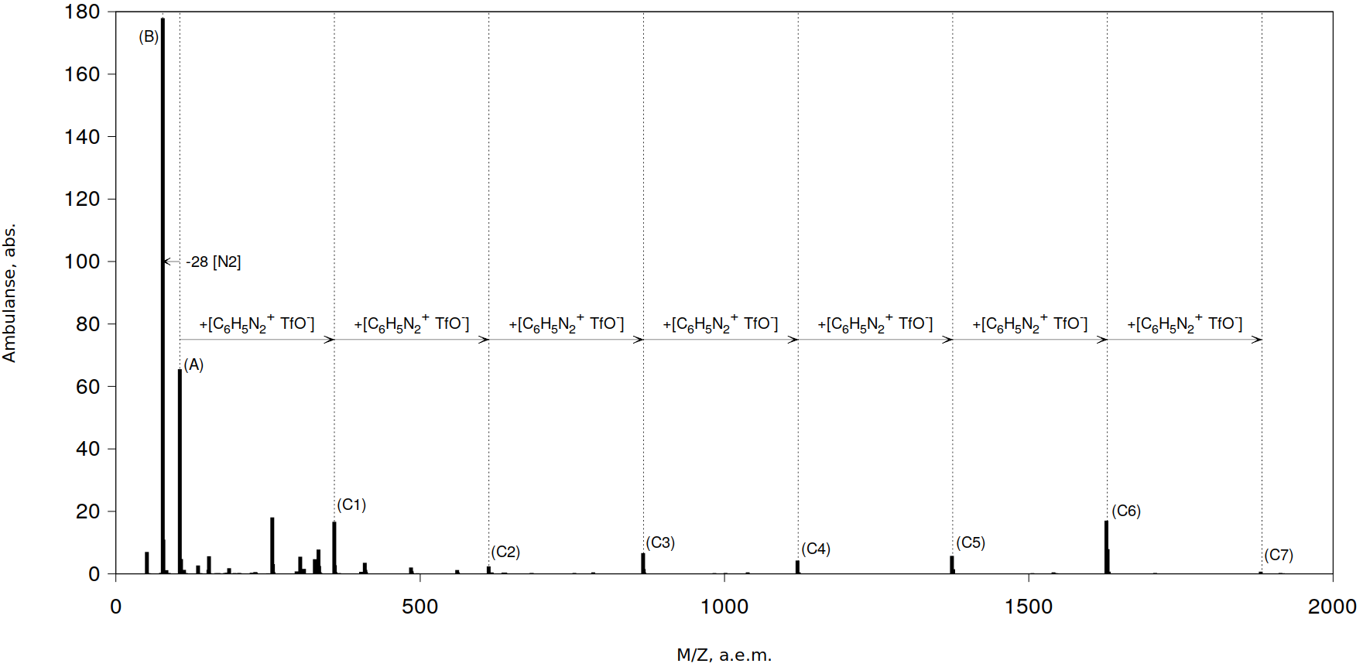
Fig. 1. Integrated ESI/MS data of C₆H₅N₂⁺ TfO⁻ 1a in the positive mode.
A = [C₆H₅N₂⁺], B = [C₆H₅⁺], Clusters C_{n} = [C₆H₅N₂⁺]_{n+1}[TfO⁻]_{n}.

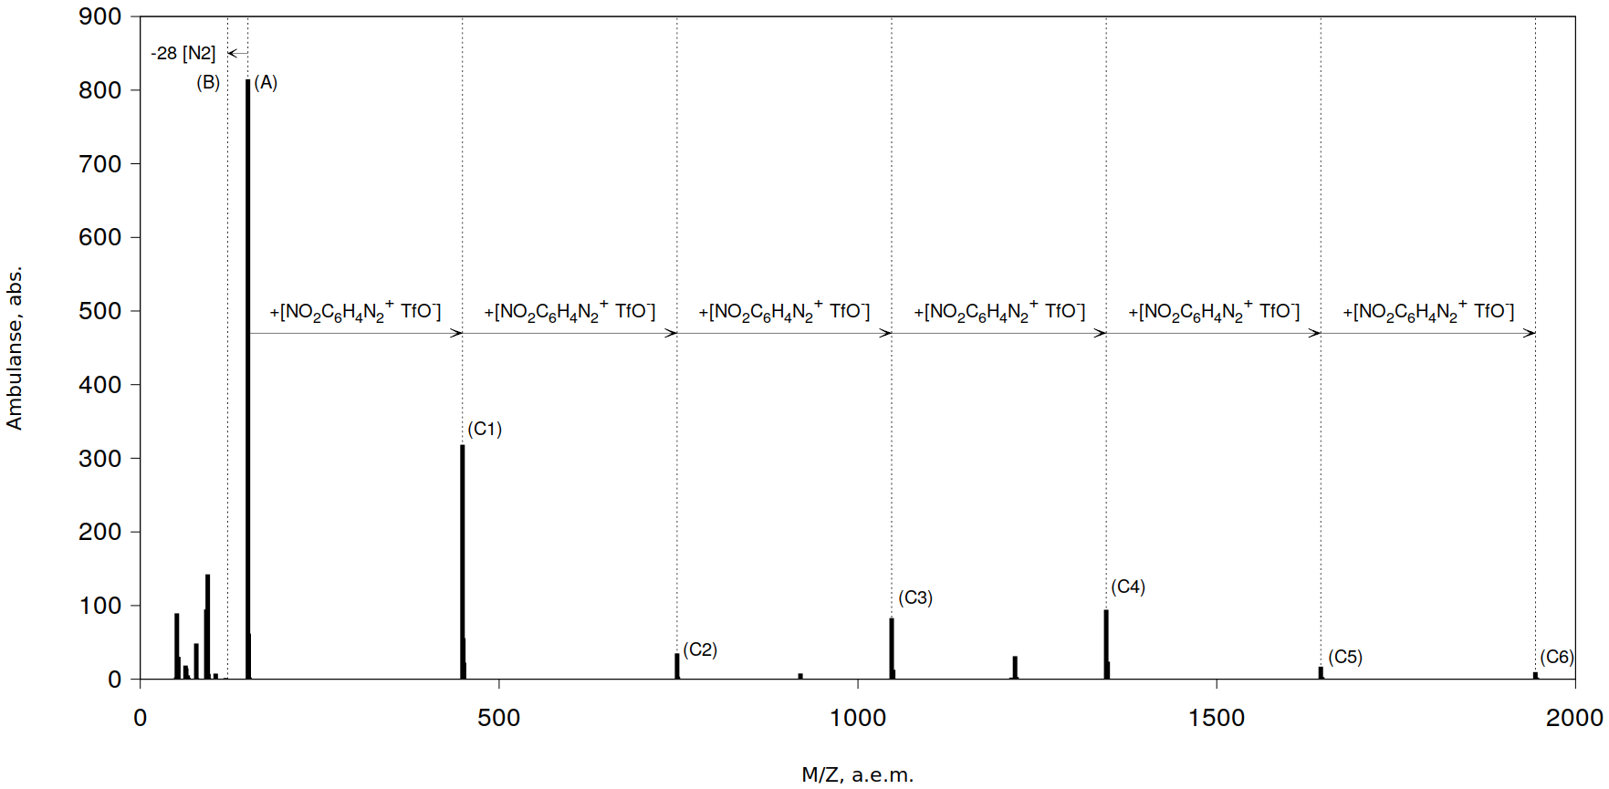
Fig. 2. Integrated ESI/MS data of 2-NO₂C₆H₄N₂⁺ TfO⁻ 1b in the positive mode.
A = [2-NO₂C₆H₄N₂⁺], B = [2-NO₂C₆H₄⁺], Clusters C_{n} = [2-NO₂C₆H₄N₂⁺]_{n+1}[TfO⁻]_{n}.

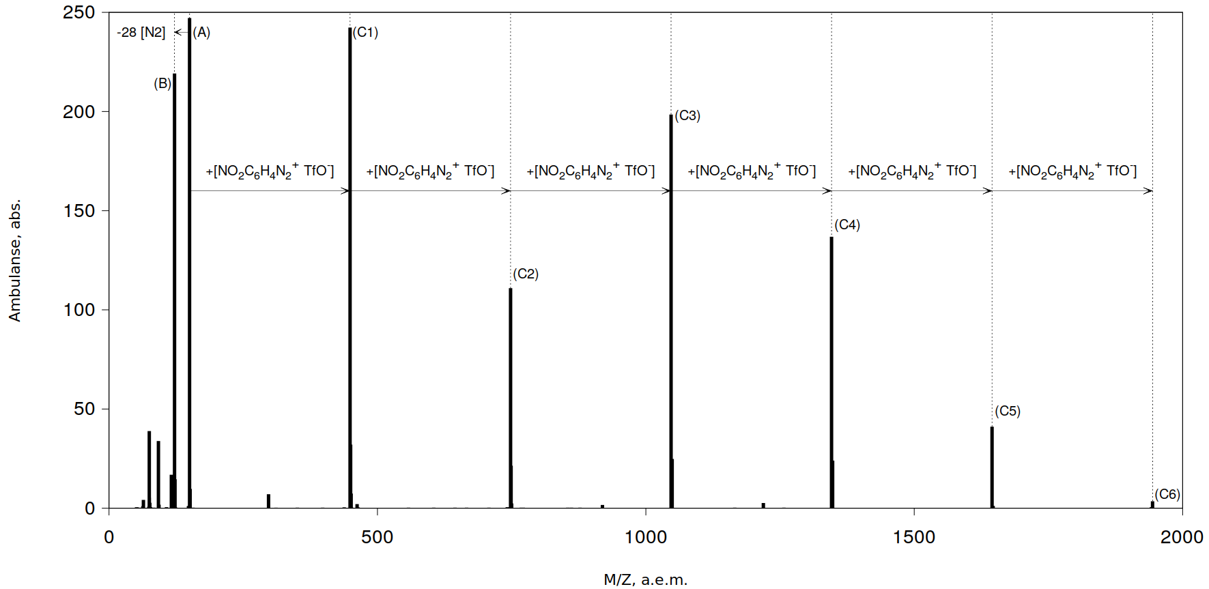
Fig. 3. Integrated ESI/MS data of 3-NO₂C₆H₄N₂⁺ TfO⁻ 1c in the positive mode.
A = [3-NO₂C₆H₄N₂⁺], B = [3-NO₂C₆H₄⁺], Cluster C_{n} = [3-NO₂C₆H₄N₂⁺]_{n+1}[TfO⁻]_{n}.

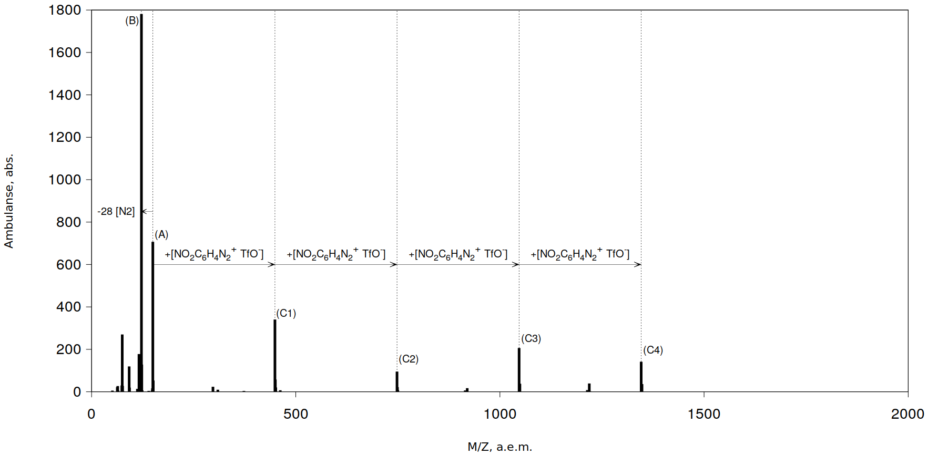
Fig. 4. Integrated ESI/MS data of 4-NO₂C₆H₄N₂⁺ TfO⁻ 1d in the positive mode.
A = [4-NO₂C₆H₄N₂⁺], B = [4-NO₂C₆H₄⁺], Clusters C_{n} = [4-NO₂C₆H₄N₂⁺]_{n+1}[TfO⁻]_{n}.

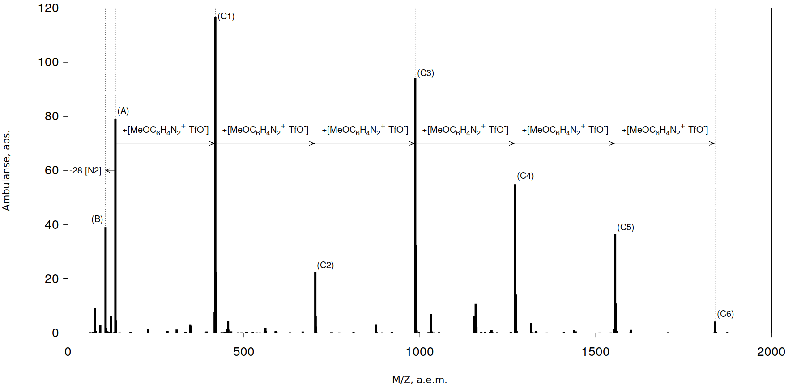
Fig. 5. Integrated ESI/MS data of 4-MeOC₆H₄N₂⁺ TfO⁻ 1e in the positive mode.
A = [4-MeOC₆H₄N₂⁺], B = [4-MeOC₆H₄⁺], Clusters C_{n} = [4-MeOC₆H₄N₂⁺]_{n+1}[TfO⁻]_{n}.

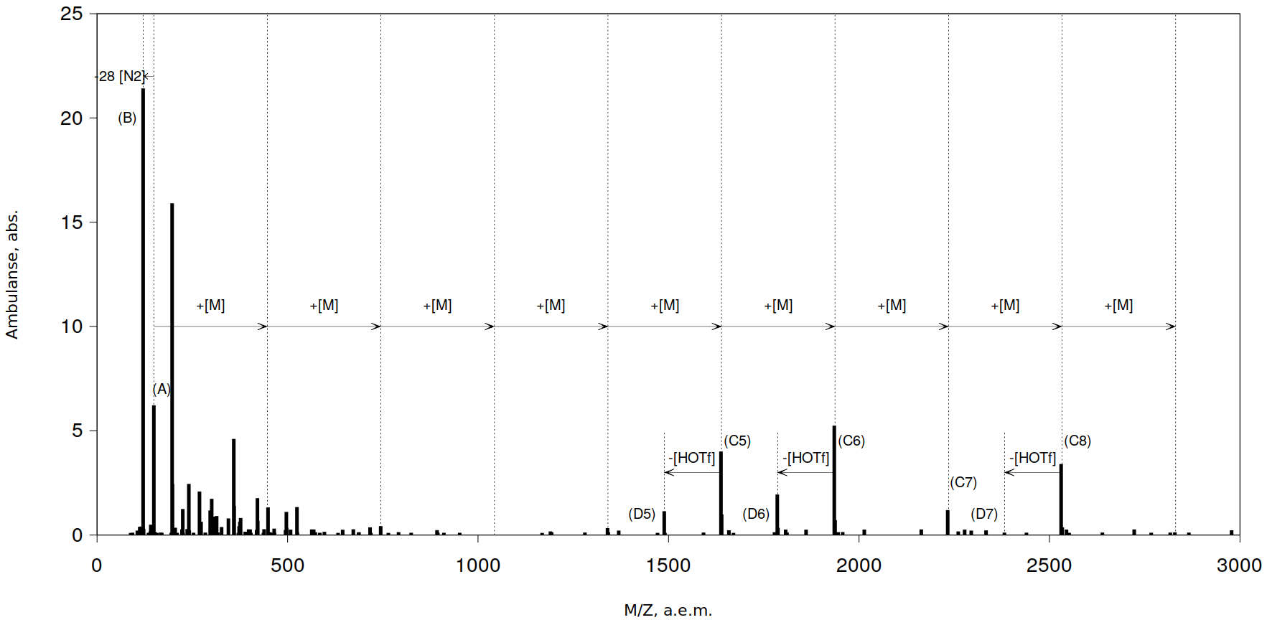
Fig. 6. Integrated ESI/MS data of 2-HCO₂C₆H₄N₂⁺ TfO⁻ 1f in the positive mode.
M = [HCO₂C₆H₄N₂⁺ TfO⁻], A = [2-HCO₂C₆H₄N₂⁺], B = [2-HCO₂C₆H₄⁺],
Clusters C_{n} = [2-HCO₂C₆H₄N₂⁺]_{n+1}[TfO⁻]_{n}., D_{n} = [2-HCO₂C₆H₃N₂][2-HCO₂C₆H₄N₂⁺]_{n}[TfO⁻]_{n-1}.

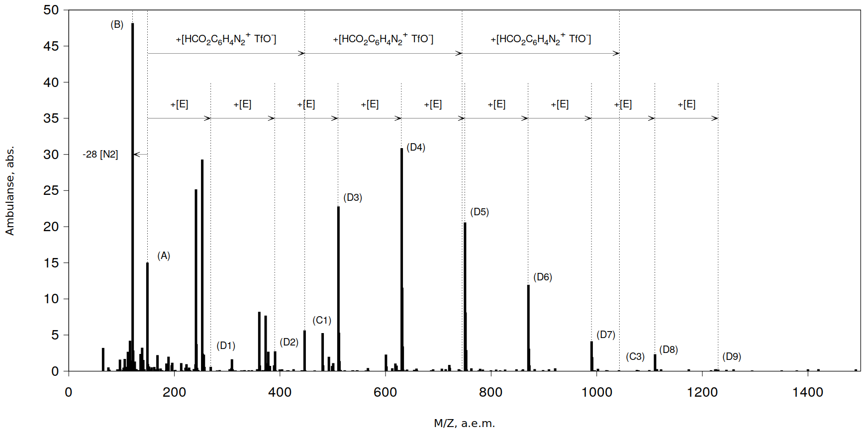
Fig. 7. Integrated ESI/MS data of 4-HCO₂C₆H₄N₂⁺ TfO⁻ 1g in the positive mode.
E = [HCO₂C₆H₃], A = [4-HCO₂C₆H₄N₂⁺], B = [4-HCO₂C₆H₄⁺],
Clusters C_{n} = [4-HCO₂C₆H₄N₂⁺]_{n+1}[TfO⁻]_{n}, D_{n} = [4-HCO₂C₆H₄N₂⁺][HCO₂C₆H₃]_{n.}

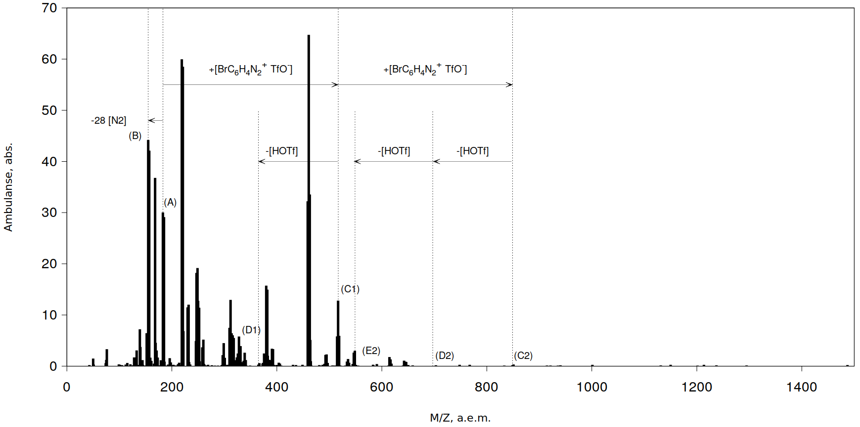
Fig. 8. Integrated ESI/MS data of 4-BrC₆H₄N₂⁺ TfO⁻ 1h in the positive mode.
A = [4-BrC₆H₄N₂⁺], B = [4-BrC₆H₄⁺], Clusters C_{n} = [4-BrC₆H₄N₂⁺]_{n+1}[TfO⁻]_{n},
D_{n} = [4-BrC₆H₃N₂][4-BrC₆H₄N₂⁺]_{n}[TfO⁻]_{n-1}, E₂ = [4-BrC₆H₃N₂]₂[4-BrC₆H₄N₂⁺].

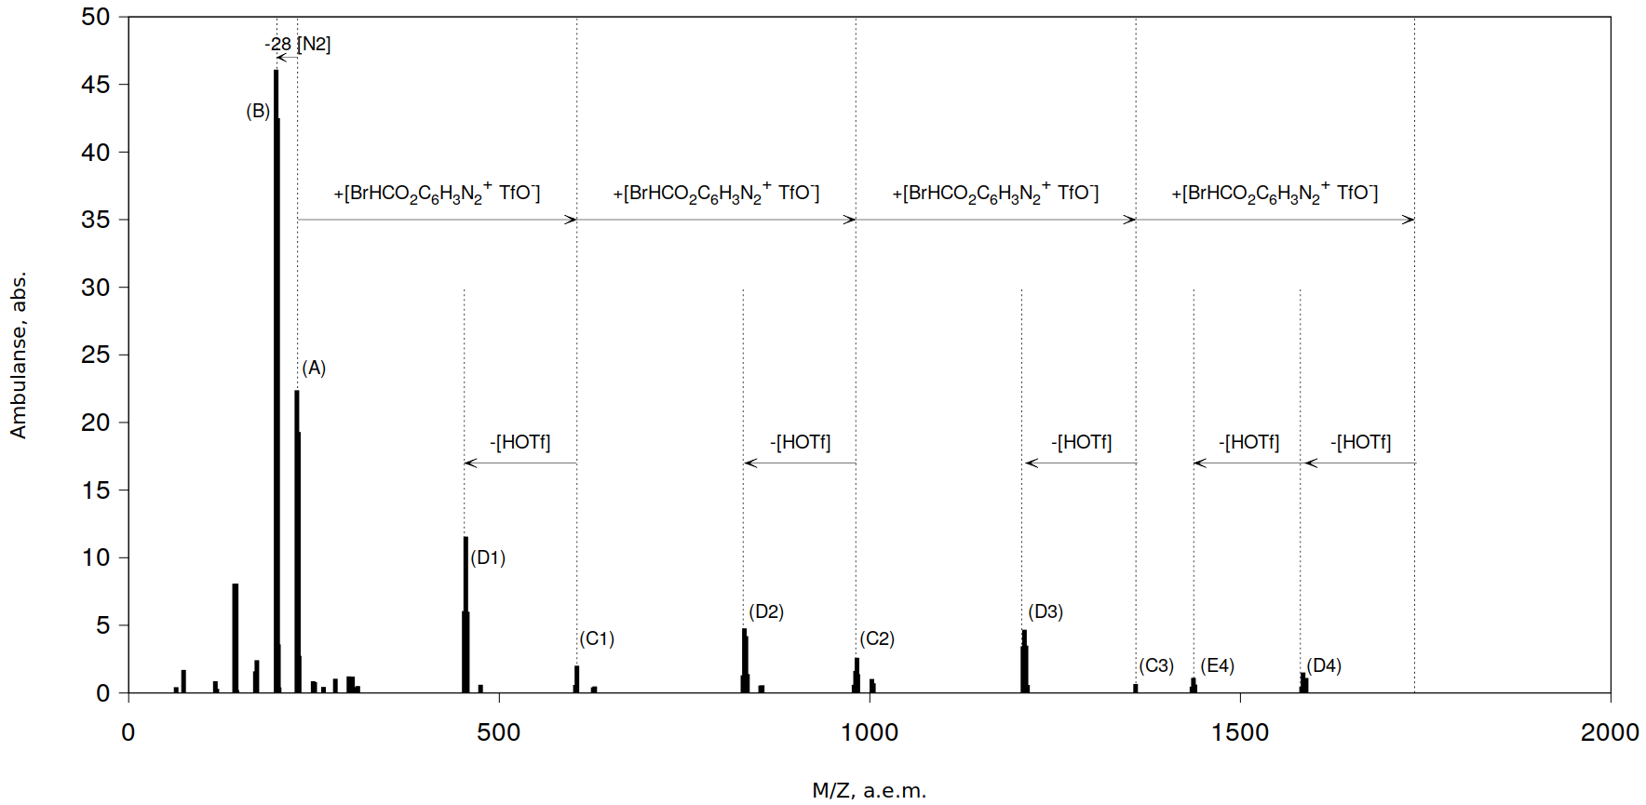
Fig. 9. Integrated ESI/MS data of 4-Br-2-HCO₂C₆H₃N₂⁺ TfO⁻ 1i in the positive mode.
A = [4-Br-2-HCO₂C₆H₄N₂⁺], B = [4-Br-2-HCO₂C₆H₄⁺], Clusters C_{n} = [4-Br-2-HCO₂C₆H₃N₂⁺]_{n+1}[TfO⁻]_{n},
D_{n} = [4-Br-2-HCO₂C₆H₂N₂][4-Br-2-HCO₂C₆H₃N₂⁺]_{n}[TfO⁻]_{n-1},
E₄ = [4-Br-2-HCO₂C₆H₂N₂]₂[4-Br-2-HCO₂C₆H₃N₂⁺]₂[TfO⁻].

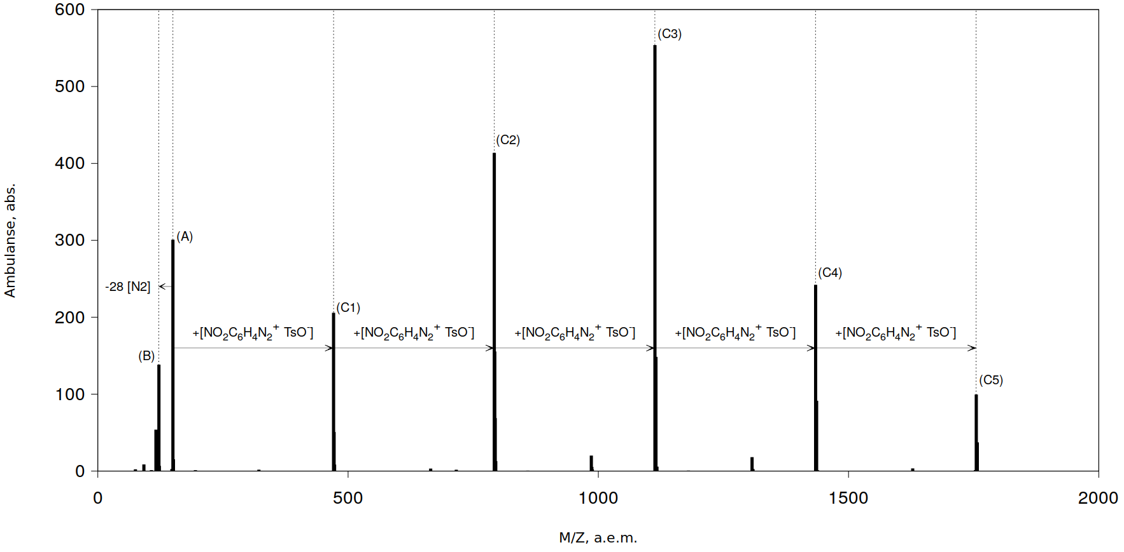
Fig. 10. Integrated ESI/MS data of 4-NO₂C₆H₄N₂⁺ TsO⁻ 2 in the positive mode.
A = [4-NO₂C₆H₄N₂⁺], B = [4-NO₂C₆H₄⁺], Clusters C_{n} = [4-NO₂C₆H₄N₂⁺]_{n+1}[TsO⁻]_{n}.

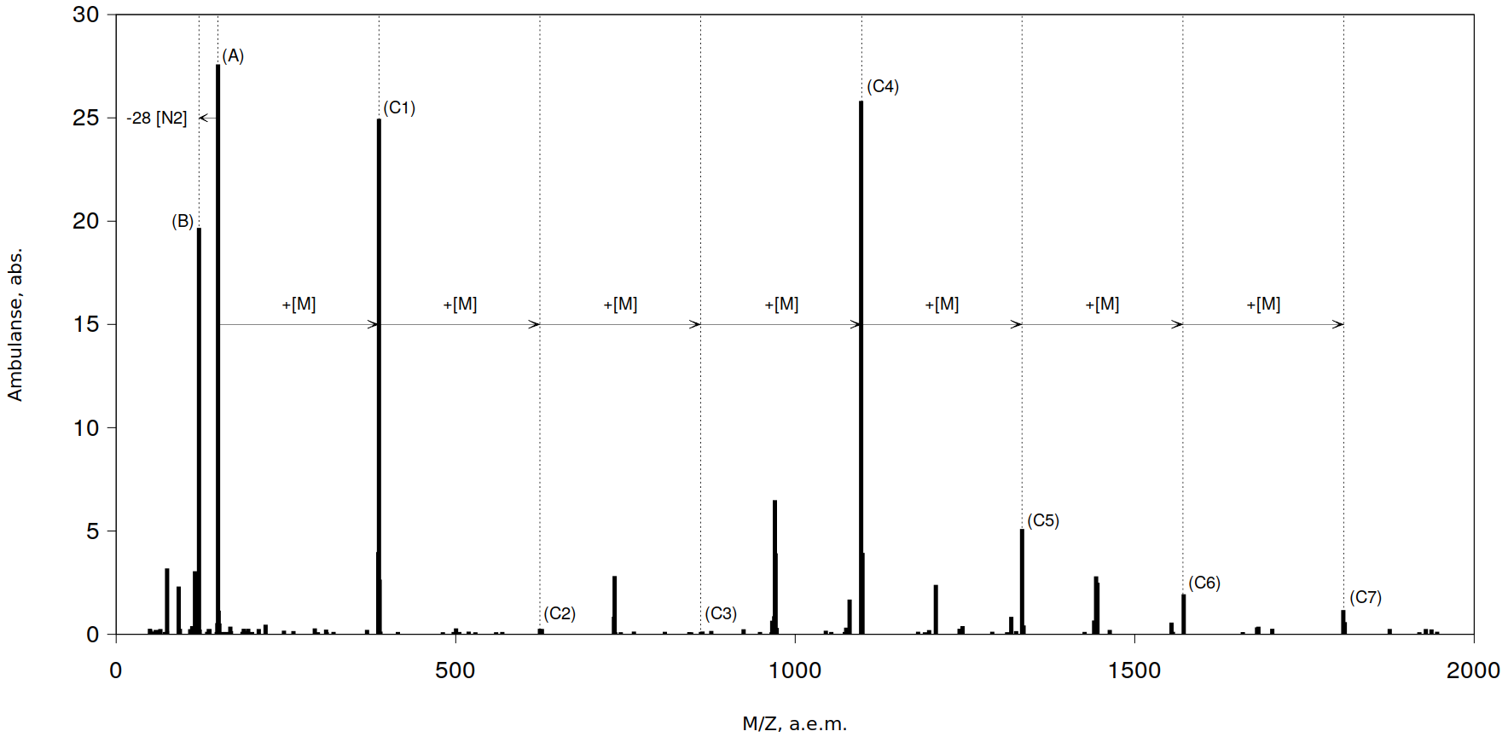
Fig. 11. Integrated ESI/MS data of 4-NO₂C₆H₄N₂⁺ BF₄⁻ 3 in the positive mode.
A = [4-NO₂C₆H₄N₂⁺], B = [4-NO₂C₆H₄⁺], M = [NO₂C₆H₄N₂⁺ BF₄⁻], Clusters C_{n} = [4-NO₂C₆H₄N₂⁺]_{n+1}[BF₄⁻]_{n}.

На спектрах соединений 1f, 1h, 1i были обнаружены массы синхронно повторяющиеся в соответствии с массами кластерных ионов. Эти линии соответствуют частицам, которые образуются после отщепления трифторметансульфокислоты от кластерного катиона (уменьшение массы на [HOTf] = 150.0). Образование наблюдаемых катионов может быть объяснено схемами 5, 6. При этом, образование катиона (G) с участием производного бензина (F) может проходить альтернативным образом через реакции циклоприсоединения (9) по схеме 6.
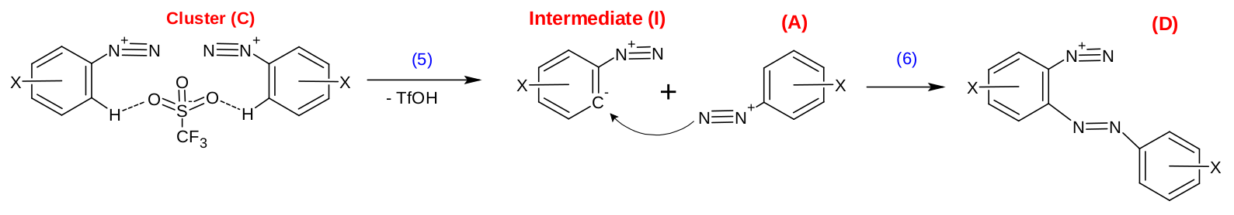
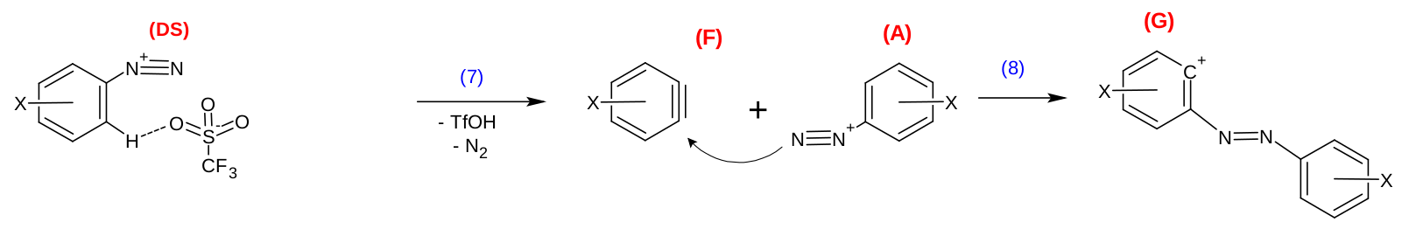
Схема 5. Предлагаемые пути образования зафиксированных ESI MS интермедиатов
( X = H, 4-MeO, 2-HCO₂, 4-HCO₂, 4-Br, 2-HCO₂-4-Br )
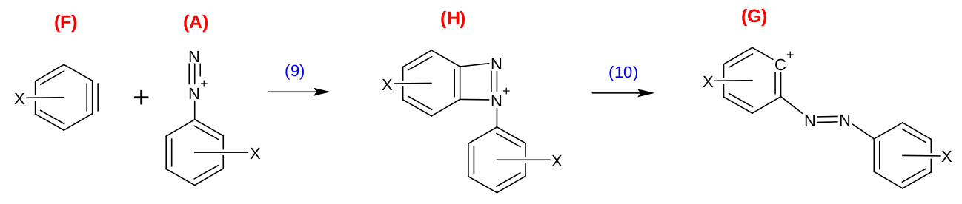
Схема 6. Альтернативный путь образования интермедиата (G) через реакцию циклоприсоединения ( X = H, 4-MeO, 2-HCO₂, 4-HCO₂, 4-Br, 2-HCO₂-4-Br )
Также на спектрах нитро-производных 1b, 1c, 1d, 2, 3 присутствуют массы, соответствующие катионам отличающиеся от масс кластерных частиц на величину ∆M/Z=-127.0, причем эта потеря массы не зависит от вида противоиона, что свидетельствует о процессах связанных только с катионом. Этот факт подтверждается аналогичной потерей массы в случае метокси-замещенной соли диазония 1e, ∆M/Z=-112.1. Эти величины потери массы отличаются в соответствии с разностью масс нитро и метокси-групп. Также следует отметить, что эта потеря массы характерна для кластеров содержащих три и более катионов, значит для осуществления данного процесса деструкции необходимо участие нескольких катионов. С учетом этих фактов, потеря массы 127.0 вероятно соответствует брутто формуле продуктов отщепления [C₄H₅NO₂+N₂] для солей 1b, 1c, 1d, 2, 3 и масса 112.1 соответствует [CH₃OC₄H₅+N₂] в случае 1e. Такие продукты распада, с разрушением бензольного кольца, вероятно могут образоваться в результате последующей деструкции соединения (H) образующейся по схеме 6 или катиона (D) в схеме 5. Эти процессы распада и потери массы кластерными частицами требуют дальнейшего изучения.
На ESI/MS спектрах соединений 1a, 1e, 1f, 1g, 1h наблюдаются полимерные катионы (таблица 3), с шагом равным массе соответствующего производного бензина и степенью полимеризации до 9. В большинстве случаем первым звеном полимерной цепочки, является диазониевый катион 1a-P1, 1e-P1, 1f-P1, 1g-P1, 1h-P1, который участвует в процессах азосочетания и циклоприсоединения по схемам 5, 6 с последующей полимеризацией (11), (12) по схеме 7. Также встречаются полимерные цепочки, где начальным звеном является арильный катион 1a-P2, 1f-P2, 1g-P2, 1h-P2 с его дальнейшей полимеризацией (13), (14) по схеме 7. Спектры карбокси-замещенных солей диазония 1f, 1g имеют еще более сложный характер и сопровождаются процессами декарбоксилирования с образованием продуктов 1f-P3, 1f-P4, 1g-P3.
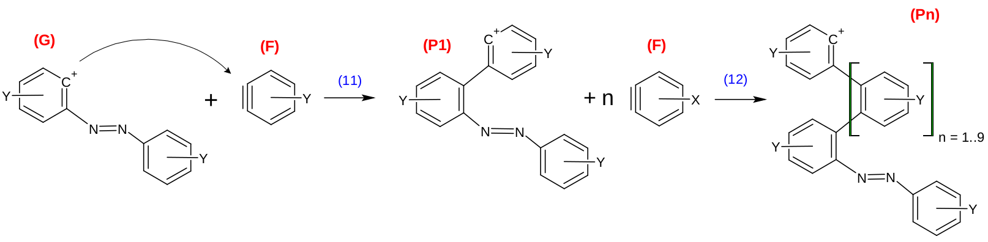
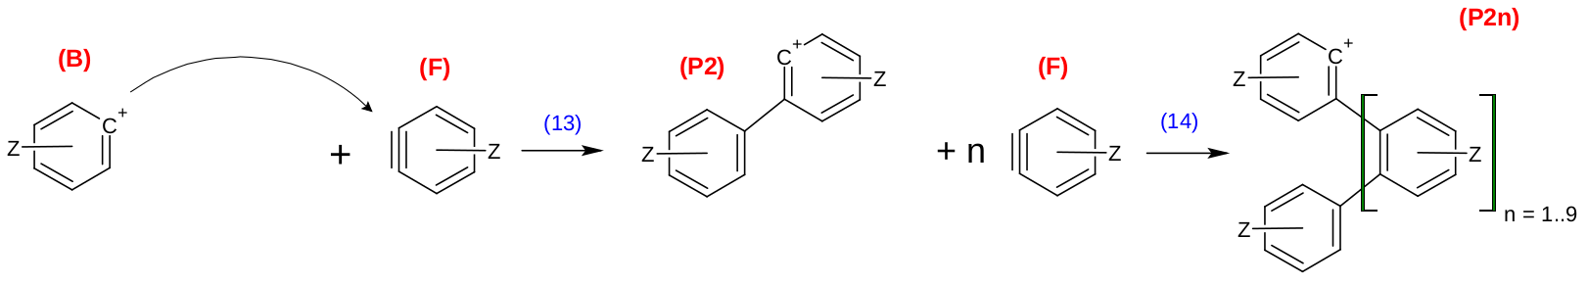

Схема 7. Предлагаемые пути образования зафиксированных ESI MS полимерных катионов ( Y = H, 4-MeO, 2-HCO₂, 4-HCO₂, 4-Br; Z = H; 2-HCO₂, 4-HCO₂, 4-Br )

Таблица 3
Полимерные катионы, наблюдаемые в спектрах ESI/MS
Compound | Polymeric cation |  | n | M/Z
1a | 1a-P1 | C₆H₅N₂(C₆H₄)_{n}⁺ | 0-7 | 105; 257; 333; 409; 485; 561; 637
1a | 1a-P2 | C₆H₅(C₆H₄)_{n}⁺ | 0-2 | 77; 153; 229
1e | 1e-P1 | CH₃OC₆H₄N₂(CH₃OC₆H₃)_{n}⁺ | 0, 2-4, 6-7 | 135; 347; 453; 559; 771; 877
1f | 1f-P1 | HCO₂C₆H₄N₂(HCO₂C₆H₃)_{n}⁺ | 0-3 | 149; 269; 389; 509;
1f | 1f-P2 | HCO₂C₆H₄(HCO₂C₆H₃)_{n}⁺ | 0-2 | 121; 241; 361
1f | 1f-P3 | C₆H₅N₂(HCO₂C₆H₃)_{n}⁺ | 0-4, 6 | 105; 225; 345; 465; 585; 825
1f | 1f-P4 | C₆H₅(HCO₂C₆H₃)_{n}⁺ | 1-3 | 197; 317; 437
1g | 1g-P1 | HCO₂C₆H₄N₂(HCO₂C₆H₃)_{n}⁺ | 0-3, 4-9 | 149; 269; 389; 629; 749; 869; 989; 1109; 1229
1g | 1g-P2 | HCO₂C₆H₄(HCO₂C₆H₃)_{n}⁺ | 0-5 | 121; 241; 361; 481; 601; 721
1g | 1g-P3 | C₆H₅(HCO₂C₆H₃)_{n}⁺ | 0-1 | 77; 197
1h | 1h-P1 | BrC₆H₄N₂(BrC₆H₃)_{n}⁺ | 0-3 | 183; 337; 491; 645
1h | 1h-P2 | BrC₆H₄(BrC₆H₃)_{n}⁺ | 0-2 | 155; 309; 463
1h | 1h-P3 | C₆H₃(C₆H₃)_{n}⁺ | 0-2 | 76; 230; 384

Представляет интерес строение нейтральной частицы - интермедиата (I), ее можно представить как цвиттерион. После оптимизации геометрии, азот остается связанным, имеет плоское строение цикла, длины связей C-N=1.413, N-N=1.130 и угол C-N-N=172º.
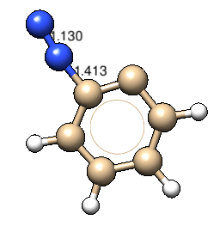
Рис 12. Строение интермедиата (I), рассчитанное методом DFT B3LYP в базисе aug-cc-pVDZ.
Сканирование поверхности потенциальной энергии (PES) методом DFT B3LYP в базисе aug-cc-pVDZ при отщеплении азота (рис. 13, табл. 4) показывает, что существует локальный минимум и барьер 10 кДж/моль при переходе от интермедиата (I) к бензин производному (F), соответственно соединение (I) является мало устойчивым. Не смотря на малую устойчивость, в кластере частица (I) успевает прореагировать по схеме (6) по причине близкого соседства с еще одним диазониевым катионом, присутствующем в кластере﻿.
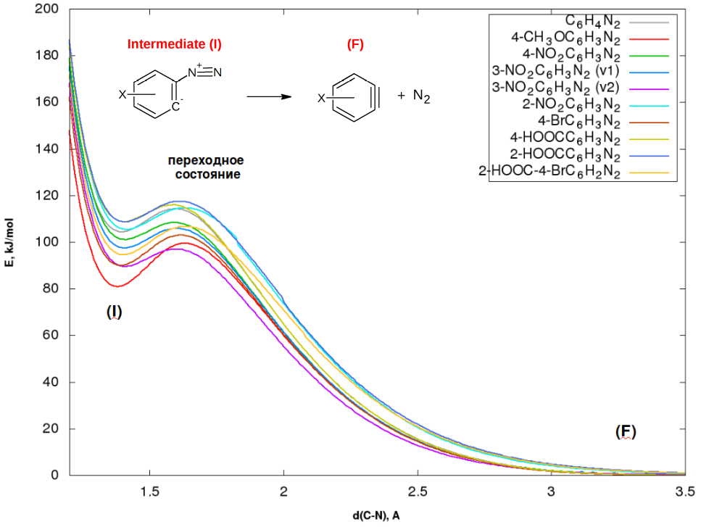
Fig. 13. Зависимость энергии интермедиата (I) при увеличении дины связи C-N в процессе отщепления азота с образованием производного бензина (F) по схеме 5, рассчитанная методом DFT B3LYP в базисе aug-cc-pVDZ

Таблица 4.
Результаты сканирование ППЭ отщепления азота от интермедиатов (I) с образованием бензин-производных (F) при увеличении длины связы C-N, (DFT R-B3LYP aug-cc-pVDZ),
энергии приведены относительно соответствующих бензин производных.

№ | Process | E₀, kJ/mol / (dC-N, Å) |  | E_{A}, kJ/mol |  |  | Наблюдаемые процессы в MS-ESI  эксперименте
№ | Process | Intermediate | TS | Scan  ORCA | IRC  Gaussian 09 | NEB  ORCA | Наблюдаемые процессы в MS-ESI  эксперименте
1a | C₆H₄N₂ = C₆H₄ + N₂ | 104.4 (1.401 Å) | 114.3 (1.602 Å) | 9.9 | 9.89 | 9.88 | Азосочетание с последующей полимеризацией.  Полимеризация бензин производного.
1e | 4-MeO-C₆H₃N₂ = 4-MeO-C₆H₃ + N₂ | 80.9 (1.381 Å) | 99.4 (1.622 Å) | 18.5 | 18.43 | 18.51 | Азосочетание с последующей полимеризацией.
1d, 2, 3 | 4-NO₂C₆H₃N₂ = 4-NO₂C₆H₃ + N₂ | 101.1 (1.411 Å) | 108.4 (1.602 Å) | 7.3 | 7.27 | 7.24 | -
1c (v1) | 3-NO₂C₆H₃N₂ = 3-NO₂C₆H₃ + N₂ | 97.4 (1.411 Å) | 105.9 (1.602 Å) | 8.5 | 8.45 | 8.46 | -
1c (v2) | 3-NO₂C₆H₃N₂ = 3-NO₂C₆H₃ + N₂ | 89.5 (1.411 Å) | 97.1 (1.592 Å) | 7.6 | 7.51 | 7.49 | -
1b | 2-NO₂C₆H₃N₂ = 2-NO₂C₆H₃ + N₂ | 105.4 (1.411 Å) | 114.6 (1.632 Å) | 9.5 | 9.27 | 9.25 | -
1h | 4-BrC₆H₃N₂ = 4-BrC₆H₃ + N₂ | 90.0 (1.391 Å) | 103.0 (1.622 Å) | 13.0 | 12.97 | 13.0 | Только азосочетание.
1g | 4-HCO₂C₆H₃N₂ = 4-HCO₂C₆H₃ + N₂ | 108.8 (1.401 Å) | 116.0 (1.592 Å) | 7.2 | 7.22 | 7.20 | Азосочетание с последующей полимеризацией.  Полимеризация бензин производного.
1f | 2-HCO₂C₆H₃N₂ = 2-HCO₂C₆H₃ + N₂ | 108.7 (1.411 Å) | 117.5 (1.612 Å) | 8.8 | 8.85 | 8.83 | Азосочетание с последующей полимеризацией.  Полимеризация бензин производного.
1i | 2-HCO₂-4-BrC₆H₂N₂ =  2-HCO₂-4-BrC₆H₂ + N₂ | 94.6 (1.401 Å) | 106.8 (1.632 Å) | 12.2 | 12.18 | 12.14 | Только азосочетание.

Устойчивость интермедиатов коррелирует с результатами эксперимента, там где энергетический барьер выше (метокси 1e, бром производные 1h, 1i), наблюдается в основном процессы азосочетания. При низкой устойчивости интермедиата (1a, 1g, 1f) наблюдается образование полимерных катионов без начального процесса азосочетания (преобладает бензин производное). Исключение являются нитро-производные, там вероятно идут иные взаимодействие между катионами (неизвестная потеря массы 127 в кластерах) и процесс образования интермедиата (I) затруднен. Во всех случаях интермедиаты хотя и мало устойчивые соединения, но имеют энергетический барьер в процессе отщепления азота. Высота энергетический барьера определяется устойчивостью самого интермедиата (I), в случае метокси- и бром- производных самые низкие значения энергии интермедиата и самые высокий барьер. Переходное состояние отличается в меньшей степени. С этим согласуются и длины связей, самые низкие значения для метокси- и бром- производных.
Эти процессы происходящие в газовой среде и сопровождающиеся образованием сложных органических веществ важны для использования их в препаративных и технологических целях для модификации поверхностей с помощью высоко-реакционных частиц.

3.2. Фрагментация диазониевых катионов
Впервые получены спектры MS2 при фрагментации изолированных диазониевых катионов в ячейке соударений при различных энергиях. Отсутствие некоторых данных связано с низкой интенсивностью исходных ионов прекурсоров. Результаты представлены в таблице 5.

Таблица 5.
Спектр MS2 диазониевых ионов [X-Ar-N₂]⁺ при различных энергиях столкновений

Соединение | Прекурсор | M/Z, (Intensity %)
Соединение | Прекурсор | 0 eV | 0.01 eV | 0.1 eV | 1 eV | 10 eV | 20 eV | 40 eV
2-NO₂-Ph-N₂⁺ TfO⁻ (1b) | 150.03 | 150.03 (100) -  [NO₂C₆H₄N₂⁺]  94.03 (15)  92.03 (14) -  [C₆H₄O⁺]  51.02 (12) | 150.03 (100)  94.03 (16)  92.03 (14)  51.02 (11) | 150.03 (100)  94.03 (17)  92.03 (15)  51.03 (12) | 150.03 (100)  94.03 (24)  92.03 (22)  78.03 (12)  51.02 (19) | 150.03 (1)  94.03 (60)  92.03 (96)  78.03 (14)  64.03 (24)  53.00 (55)  51.02 (100)  39.02 (34) | 150.03 (0)  94.03 (3)  92.03 (20)  64.03 (75)  63.02 (58)  53.00 (100)  51.02 (80)  39.02 (40) | 150.03 (0)  64.03 (12)  63.11 (15)  63.02 (100)  53.00 (43)  51.02 (19)  50.02 (17)  39.02 (12)
3-NO2-Ph-N₂⁺ TfO⁻ (1c) | 150.03 | - | - | - | - | - | - | -
4-NO2-Ph-N₂⁺ TfO⁻ (1d) | 150.03 | 150.03 (26) -  [NO₂C₆H₄N₂⁺]  122.02 (100) -  [NO₂C₆H₄⁺] | 150.03 (26)  122.02 (100) | 150.03 (24)  122.02 (100) | 150.03 (15)  122.02 (100) | 150.03 (0)  122.02 (62)  92.03 (74)  75.02 (100)  64.03 (13) | 150.03 (0)  122.02 (0)  92.03 (12)  76.03 (11)  75.02 (100)  64.03 (12) | 150.03 (0)  122.02 (0)  76.03 (13)  75.02 (100)  74.02 (41)  64.03 (16)  50.02 (20)
4-CH3O-Ph-N₂⁺ TfO⁻ (1e) | 135.05 | - | - | - | - | - | - | -
4-NO2-Ph-N₂⁺ TsO⁻ (2) | 150.03 | - | - | - | - | - | - | -
4-NO2-Ph-N₂⁺ BF₄⁻ (3) | 150.03 | - | - | - | - | - | - | -
2-HOOC-Ph-N₂⁺ TfO⁻ (1f) | 149.02 | - | - | - | - | - | - | -
4-Br-Ph-N₂⁺  TfO⁻ (1h) | 183.00 | - | 184.99 (58)  183.00 (52)  [BrC₆H₄N₂]⁺  156.99 (88)  155.00 (100)  [BrC₆H₄]⁺ | 184.99 (40)  183.00 (58)  156.99 (100)  155.00 (89) | 184.99 (30)  183.00 (42)  156.99 (100)  155.00 (95) | 184.99 (0)  183.00 (0)  156.99 (100)  155.00 (65) | 184.99 (0)  183.00 (0)  156.99 (97)  155.00 (100) | 76.08 (100)  50.06 (56)
Ph-N₂⁺ TfO⁻ (1a) | 105.05 | 105.05 (20) -  [C₆H₅N₂⁺]  77.06 (100) -  [C₆H₅⁺] | 105.05 (22)  77.06 (100) | 105.05 (17)  77.06 (100) | 105.05 (9)  77.06 (100) | 105.05 (0)  77.06 (100) | 105.05 (0)  77.06 (100)  51.06 (47) | 51.06 (100)  42.07 (38)
4-HOOC-Ph-N₂⁺ TfO⁻ (1g) | 149.05 | 149.05 (16) -  [HCO₂C₆H₄N₂⁺]  121.02 (100) -  [HCO₂C₆H₄⁺] | 149.05 (11)  121.02 (100) | 149.05 (16)  121.02 (100) | 149.05 (11)  121.02 (100) | 149.05 (0)  121.02 (100) | 65.07 (100) | 65.07 (27)  39.06 (100)

Общей для всех катионов является фрагментация с потерей азота. Существенное изменение интенсивностей происходит при энергиях столкновений более 1 эВ. При повышении энергии до 10 эВ происходит практически полное разрушение диазониевых частиц и превращению их в арильные катионы. Это свидетельствует о том, что энергия отщепления азота составляет величину порядка 1 эВ.
В случае столкновений с энергий 20 и 40 эВ, степень фрагментации становится настолько высокой, что уже практически не наблюдается диазониевых и арильных катионов, а регистрируемые массы соотвествуют фрагментам бензольного кольца. По данным базы данных METLIN массы 76.03 (C₆H₄⁺), 75.02 (C₆H₃⁺), 65.04 (C₅H₅⁺), 64.03 (C₅H₄⁺), 51.02 (C₄H₃⁺), 39.02 (C₃H₃⁺) являются типичными осколками фрагментации при высоких энергиях соударений для соединений содержащих бензольное ядро, этим ДС не отличаются от других ароматических соединений. Фрагмент имеющий M/Z=92.03 соответствует брутто формуле C₆H₄O⁺, по версии авторов [15n], вероятно, является продуктом присоединения молекулы воды элюента к фенильному катиону с последующим отщеплением водорода.
Для теоретического описания процессов фрагментации мы рассчитали методом DFT B3LYP термодинамику процессов отщепления азота от диазониевого катиона в газовой фазе (таблица 2S.2 в приложении 2). Предварительный расчет показал (таблица 2S.1 в приложении 2), что для арендиазониевых катионов в большинстве случаев выгодно синглетное состояние. За исключением 4-метоксифенил катиона (9), синглет-триплетный переход которого сопровождается уменьшением энергии. В случае 4-бромфенил (15) и 2-карбокси-4-бромфенильного (17) катионов энергия Гиббса синглет-триплетного перехода имеет значение менее 25 кДж/моль и эти два состояния могут находится в равновесии, что необходимо учитывать при анализе термодинамики. По результатам расчетов, во всех случаях, кроме 2-нитрофенилдиазония процесс отщепления азота требует энергетических затрат. Величины энергии Гиббса имеют значения от 82 до 116 кДж/моль, что согласуется с оценочной величиной полученной в эксперименте по фрагментации диазониевых катионов (раздел 3.2).
Прочность диазониевых катионов определяется природой и положением заместителя. Количество продуктов распада для 2-нитрофенилдиазония значительно меньше, чем для 3- и 4-нитрофенилдиазония при одной и той же энергии соударения (Таблица 3.).
Особым случаем является 2-нитрофенилдиазоний, который мы более подробнее исследовали квантовохимическими методами в разделе 3.4.

3.3. Фрагментация кластерных катионов
Для оценки влияния противо-иона на стабильность диазониевых катионов, мы впервые провели эксперимент по фрагментации кластерных частиц, содержащих два диазониевых катиона и анион (тозилат, трифлат и тетрафторборат). Результаты эксперимента представлены в таблице 6.
Таблица 6.
Спектр MS2 кластерных ионов [M + X-Ar-N₂]⁺ при различных энергиях столкновений

Соединение | Прекурсор | M/Z, (Intensity %)
Соединение | Прекурсор | 0 eV | 0.01 eV | 0.1 eV | 1 eV | 10 eV | 20 eV | 40 eV
2-NO2-Ph-N2+  TfO⁻ (1b) | 449.02 | 449.02 (80) -  [(NO₂C₆H₄N₂⁺)₂TfO⁻]  150.03 (100) -  [NO₂C₆H₄N₂⁺] | 449.02 (84)  150.03 (100) | 449.02 (82)  150.03 (100) | 449.02 (57)  150.03 (100) | 449.02 (0)  150.03 (100)  94.03 (7)  92.03 (9) | 150.03 (100)  94.03 (44)  92.03 (35)  78.03 (17)  51.03 (34) | 150.03 (4)  94.03 (59)  92.03 (85)  74.09 (15)  64.03 (16)  53.00 (44)  51.03 (100)  39.02 (35)
3-NO2-Ph-N2+  TfO⁻ (1c) | 449.02 | 449.02 (68) -  [(NO₂C₆H₄N₂⁺)₂TfO⁻]  150.03 (100) -  [NO₂C₆H₄N₂⁺]  122.02 (56) -  [NO₂C₆H₄⁺] | 449.02 (64)  150.03 (100)  122.02 (54) | 449.02 (68)  150.03 (100)  122.02 (57) | 449.02 (45)  150.03 (100)  122.02 (58) | 449.02 (0)  150.03 (51)  122.02 (100) | 449.02 (0)  150.03 (7)  122.02 (100)  92.03 (7) | 150.03 (0)  122.02 (78)  92.03 (80)  75.02 (100)  64.03 (11)
4-NO₂-Ph-N₂⁺  TfO⁻ (1d) | 449.02 | 449.02 (49) -  [(NO₂C₆H₄N₂⁺)₂TfO⁻]  150.03 (100) -  [NO₂C₆H₄N₂⁺]  122.02 (48) -  [NO₂C₆H₄⁺] | - | - | 449.02 (29)  150.03 (100)  122.02 (52) | 449.02 (0)  150.03 (48)  122.02 (100)  74.10 (16) | 150.03 (6)  122.02 (100)  74.10 (18) | 150.03 (0)  122.02 (91)  92.03 (89)  75.02 (100)  74.10 (35)  64.03 (12)
4-CH₃O-Ph-N₂⁺  TfO⁻ (1e) | 419.06 | 419.06 (65) -  [(CH₃OC₆H₄N₂⁺)₂TfO⁻]  135.05 (100) -  [CH₃OC₆H₄N₂⁺]  107.05 (38) -  [CH₃OC₆H₄⁺] | 419.06 (64)  135.05 (100)  107.05 (37) | 419.06 (61)  135.05 (100)  107.05 (42) | 419.06 (37)  417.25 (15)  135.05 (100)  107.05 (34) | 419.06 (0)  135.05 (60)  107.05 (100)  77.04 (7) | 135.05 (11)  107.05 (100)  77.04 (13) | 135.05 (0)  107.05 (62)  92.03 (37)  77.04 (100)
4-NO₂-Ph-N₂⁺  TsO⁻ (2) | 471.07 | 471.07 (33) -  [(NO₂C₆H₄N₂⁺)₂TsO⁻]  150.03 (100) -  [NO₂C₆H₄N₂⁺]  122.03 (46) -  [NO₂C₆H₄⁺] | 471.07 (33)  150.03 (100)  122.03 (49) | 471.07 (32)  150.03 (100)  122.03 (46) | 471.07 (17)  150.03 (100)  122.03 (49) | 471.07 (0)  150.03 (66)  122.03 (100) | 150.03 (10)  122.03 (100)  92.03 (10) | 150.03 (0)  122.03 (100)  92.03 (38)  75.03 (56)
4-NO₂-Ph-N₂⁺  BF₄⁻ (3) | 387.07 | 387.07 (53) -  [(NO₂C₆H₄N₂⁺)₂BF₄⁻]  150.03 (100) -  [NO₂C₆H₄N₂⁺]  122.02 (46) -  [NO₂C₆H₄N₂⁺] | 387.07 (45)  150.03 (100)  122.02 (56) | 387.07 (45)  150.03 (100)  122.02 (51) | 387.07 (17)  150.03 (100)  122.02 (49) | 387.07 (0)  150.03 (26)  122.02 (100) | 150.03 (0)  122.02 (100)  92.02 (9) | 122.02 (49)  92.03 (72)  75.02 (100)  64.03 (17)
2-HOOC-Ph-N₂⁺  TfO⁻ (1f) | 447.02 | - | - | - | - | - | - | -
4-Br-Ph-N₂⁺  TfO⁻ (1h) | 514.86 | 518.86 (32) -  [(BrC₆H₄N₂⁺)₂TfO⁻]  516.86 (23)  514.86 (0)  184.96 (97)  182.96 (100) -  [BrC₆H₄N₂⁺]  156.95 (80)  154.95 (51) -  [BrC₆H₄⁺] | 518.86 (20)  516.86 (14)  514.86 (41)  184.96 (100)  182.96 (91)  156.95 (13)  154.95 (38) | 518.86 (20)  516.86 (63)  514.86 (39)  184.96 (100)  182.96 (92)  156.95 (0)  154.95 (10) | 518.86 (32)  516.86 (23)  514.86 (16)  184.96 (97)  182.96 (100)  156.95 (40)  154.95 (31) | 518.86 (0)  516.86 (0)  514.86 (0)  184.96 (55)  182.96 (89)  156.95 (96)  154.95 (100) | 184.96 (0)  182.96 (0)  156.95 (100)  154.95 (70) | 156.95 (77)  154.95 (100)
Ph-N₂⁺ TfO⁻ (1a) | 359.04 | 359.04 (15) -  [(C₆H₅N₂⁺)₂TfO⁻]  105.05 (100) -  [C₆H₅N₂⁺]  77.04 (84) -  [C₆H₅⁺] | 359.04 (16)  105.05 (100)  77.04 (67) | 359.04 (13)  105.05 (100)  77.04 (84) | 359.04 (14)  105.05 (100)  77.04 (84) | 359.04 (0)  105.05 (24)  77.04 (100) | 105.05 (2)  77.04 (100) | 105.05 (0)  77.04 (100)  51.06 (5)
4-HOOC-Ph-N₂⁺ TfO⁻ (1g) | 447.02 | 447.02 (29) -  [(HCO₂C₆H₄N₂⁺)₂TfO⁻]  149.04 (47) -  [HCO₂C₆H₄N₂⁺]  121.03 (100) -  [HCO₂C₆H₄⁺] | 447.02 (45)  149.04 (100)  121.03 (78) | 447.02 (28)  149.04 (96)  121.03 (100) | 447.02 (12)  149.04 (91)  121.03 (100) | 447.02 (0)  149.04 (12)  121.03 (100) | 149.04 (0)  121.03 (100) | 149.04 (0)  121.03 (100)

Следует отметить закономерности фрагментации этих частиц. Во первых, полностью отсутствуют промежуточные массы между массой кластерного иона и одиночного диазониевого катиона, то есть при энергетических воздействиях не происходит внутримолекулярных процессов в кластере, а только отщепление катиона.
Во вторых, дальнейшая фрагментация, при более высоких энергиях соударений приводит к появлению масс полностью совпадающих с масс спектрами второго порядка соответствующих диазониевых катионов, и не содержит дополнительных линий, что также свидетельствует об отсутствии внутримолекулярных процессов в кластерной частице. Никаких линий в спектрах соответствующих отщеплению азота от кластерной частицы мы не наблюдали.
В третьих, глубокая фрагментация кластеров, с разрушением диазониевых и фенильных катионов, наблюдается только при высоких энергиях (20, 40 эВ), причем диазониевые катионы существуют вплоть до 20 эВ, а фенильные катионы до 40 эВ, вероятно в присутствии анионов в кластерах происходит стабилизация диазониевых катионов от энергетических воздействий. Если сравнить ряд диазониевых солей для одного вида катионов, можно оценить степень стабилизации от вида аниона (таблица 7). По результатам эксперимента, в присутствии тозилата и трифрата соотношение интенсивностей диазониевого катиона к фенильному выше, чем у тетрафторбората для энергий больше 1 эВ. Стабилизирующий эффект возрастает в следующем ряду противоионов ArN₂⁺ X⁻: BF₄⁻ < TsO⁻ ~ TfO⁻.
Таблица 7.
Соотношение интенсивностей диазониевого катиона (4-NO₂-Ph-N₂⁺ M/Z=150.03) к
интенсивности арильного катиона (4-NO₂-Ph⁺ M/Z=122.03) в спектрах MS2
кластерных диазониевых ионов [M + X-Ar-N₂]⁺ при различных энергиях столкновений

Кластерный ион | Прекурсор | Intensity(4-NO₂-Ph-N₂⁺) / Intensity(4-NO₂-Ph⁺)
Кластерный ион | Прекурсор | 0 eV | 1 eV | 10 eV | 20 eV
[4-NO₂-Ph-N₂⁺]₂ TfO⁻ | 449.02 | 2.08 | 1.92 | 0.48 | 0.06
[4-NO₂-Ph-N₂⁺]₂ TsO⁻ | 471.07 | 2.17 | 2.04 | 0.60 | 0.10
[4-NO₂-Ph-N₂⁺]₂ BF₄⁻ | 387.07 | 2.17 | 2.04 | 0.26 | 0.00

3.4. Квантовохимический расчет прочности кластерных катионов
Для теоретического описания процесса фрагментации кластерных ионов мы выполнили квантовохимический расчет структуры кластеров и энергетики двух процессов - диссоциации катион-анионной пары и отщепление катиона от кластерной частицы, результаты представлены в таблицах 8 и 9.

Таблица 8.
Термодинамика диссоциации катион-анионной пары в газовой фазе для диазониевых
солей, рассчитанная методом DFT Restricted B3LYP в базисе 6-31G(d,p)

№ | Process | E₀,  kJ/mol | G₂₉₈,  kJ/mol | H₂₉₈,  kJ/mol | S₂₉₈·T,  kJ/mol
1a | Ph-N2⁺ TfO⁻ = Ph-N2⁺ + TfO⁻ | 365.15 | 316.70 | 360.78 | 44.12
1b | 2-NO2-Ph-N2⁺ TfO⁻ = 2-NO2-Ph-N2⁺ + TfO⁻ | 391.77 | 342.08 | 386.39 | 44.35
1c | 3-NO2-Ph-N2⁺ TfO⁻ = 3-NO2-Ph-N2⁺ + TfO⁻ | 406.91 | 355.65 | 401.25 | 45.63
1d | 4-NO2-Ph-N2⁺ TfO⁻ = 4-NO2-Ph-N2⁺ + TfO⁻ | 408.03 | 357.21 | 402.39 | 45.21
1e | 4-CH3O-Ph-N2⁺ TfO⁻ = 4-CH3O-Ph-N2⁺ + TfO⁻ | 348.53 | 302.47 | 343.29 | 40.85
1f | 2-HOOC-Ph-N2⁺ TfO⁻ = 2-HOOC-Ph-N2⁺ + TfO⁻ | 367.89 | 319.97 | 362.96 | 43.02
1g | 4-HOOC-Ph-N2⁺ TfO⁻ = 4-HOOC-Ph-N2⁺ + TfO⁻ | 381.41 | 333.59 | 376.31 | 42.74
1h | 4-Br-Ph-N2⁺ TfO⁻ = 4-Br-Ph-N2⁺ + TfO⁻ | 375.52 | 329.79 | 370.80 | 41.04
1i | 2-HOOC-4-Br-Ph-N2⁺ TfO⁻ = 2-HOOC-4-Br-Ph-N2⁺ + TfO⁻ | 369.74 | 322.28 | 364.92 | 42.67
2 | 4-NO2-Ph-N2⁺ TsO⁻ = 4-NO2-Ph-N2⁺ + TsO⁻ | 446.67 | 399.91 | 440.57 | 40.69
3 | 4-NO2-Ph-N2⁺ BF4⁻ = 4-NO2-Ph-N2⁺ + BF4- | 438.56 | 386.13 | 432.81 | 46.71

Таблица 9.
Термодинамика отщепления диазониевых катионов от кластерных частиц в
газовой фазе рассчитанная методом DFT Restricted B3LYP в базисе 6-31G(d,p)
(v1 - несимметричное, v2 - симметричное строение)

№ | Process | E₀,  kJ/mol | G₂₉₈,  kJ/mol | H₂₉₈,  kJ/mol | S₂₉₈·T,  kJ/mol
1a-v1 | [Ph-N₂⁺]₂ TfO⁻ = Ph-N2⁺ + Ph-N2⁺ TfO⁻ | 138.67 | 96.35 | 132.33 | 36.00
1a-v2 | [Ph-N₂⁺]₂ TfO⁻ = Ph-N2⁺ + Ph-N2⁺ TfO⁻ | 136.29 | 94.47 | 130.01 | 35.57
1b-v1 | [2-NO₂-Ph-N₂⁺]₂ TfO⁻ = 2-NO2-Ph-N2⁺ + 2-NO2-Ph-N2⁺ TfO⁻ | 130.34 | 91.37 | 124.74 | 33.39
1b-v2 | [2-NO₂-Ph-N₂⁺]₂ TfO⁻ = 2-NO2-Ph-N2⁺ + 2-NO2-Ph-N2⁺ TfO⁻ | 127.06 | 86.73 | 121.67 | 34.96
1c-v1 | [3-NO2-Ph-N2⁺]2 TfO⁻ = 3-NO2-Ph-N2⁺ + 3-NO2-Ph-N2⁺ TfO⁻ | 126.86 | 88.16 | 121.30 | 33.16
1c-v2 | [3-NO2-Ph-N2⁺]2 TfO⁻ = 3-NO2-Ph-N2⁺ + 3-NO2-Ph-N2⁺ TfO⁻ | 124.17 | 83.95 | 118.60 | 34.67
1d-v1 | [4-NO2-Ph-N2⁺]2 TfO⁻ = 4-NO2-Ph-N2⁺ + 4-NO2-Ph-N2⁺ TfO⁻ | 125.53 | 86.86 | 119.96 | 33.12
1d-v2 | [4-NO2-Ph-N2⁺]2 TfO⁻ = 4-NO2-Ph-N2⁺ + 4-NO2-Ph-N2⁺ TfO⁻ | 125.97 | 83.76 | 120.13 | 36.39
1e-v1 | [4-CH3O-Ph-N2⁺]2 TfO⁻ = 4-CH3O-Ph-N2⁺ + 4-CH3O-Ph-N2⁺ TfO⁻ | 129.79 | 85.81 | 124.36 | 38.58
1e-v2 | [4-CH3O-Ph-N2⁺]2 TfO⁻ = 4-CH3O-Ph-N2⁺ + 4-CH3O-Ph-N2⁺ TfO⁻ | 126.29 | 85.43 | 121.02 | 35.61
1f-v1 | [2-HOOC-Ph-N2⁺]2 TfO⁻ =  2-HOOC-Ph-N2⁺ + 2-HOOC-Ph-N2⁺ TfO⁻ | 127.07 | 86.05 | 121.06 | 35.04
1f-v2 | [2-HOOC-Ph-N2⁺]2 TfO⁻ =  2-HOOC-Ph-N2⁺ + 2-HOOC-Ph-N2⁺ TfO⁻ | 115.03 | 75.08 | 109.45 | 34.40
1g-v1 | [4-HOOC-Ph-N2⁺]2 TfO⁻ =  4-HOOC-Ph-N2⁺ + 4-HOOC-Ph-N2⁺ TfO⁻ | 127.96 | 83.97 | 121.92 | 37.96
1g-v2 | [4-HOOC-Ph-N2⁺]2 TfO⁻ =  4-HOOC-Ph-N2⁺ + 4-HOOC-Ph-N2⁺ TfO⁻ | 124.64 | 86.54 | 118.59 | 32.07
1h-v1 | [4-Br-Ph-N2⁺]2 TfO⁻ = 4-Br-Ph-N2⁺ + 4-Br-Ph-N2⁺ TfO⁻ | 127.78 | 83.54 | 121.78 | 38.27
1h-v2 | [4-Br-Ph-N2⁺]2 TfO⁻ = 4-Br-Ph-N2⁺ + 4-Br-Ph-N2⁺ TfO⁻ | 125.90 | 82.48 | 120.05 | 37.59
1i-v1 | [2-HOOC-4-Br-Ph-N2⁺]2 TfO⁻ =  2-HOOC-4-Br-Ph-N2⁺ + 2-HOOC-4-Br-Ph-N2⁺ TfO⁻ | 125.14 | 83.23 | 119.14 | 35.93
1i-v2 |  | 113.96 | 73.36 | 108.35 | 35.01
2-v1 | [4-NO2-Ph-N2⁺]2 TsO⁻ = 4-NO2-Ph-N2⁺ + 4-NO2-Ph-N2⁺ TsO⁻ | 134.44 | 89.60 | 128.47 | 38.89
2-v2 | [4-NO2-Ph-N2⁺]2 TsO⁻ = 4-NO2-Ph-N2⁺ + 4-NO2-Ph-N2⁺ TsO⁻ | 132.80 | 89.23 | 126.93 | 37.73
3-v1 | [4-NO2-Ph-N2⁺]2 BF4- = 4-NO2-Ph-N2⁺ + 4-NO2-Ph-N2⁺ BF4⁻ | 141.89 | 93.74 | 135.82 | 42.11
3-v2 | [4-NO2-Ph-N2⁺]2 BF4- = 4-NO2-Ph-N2⁺ + 4-NO2-Ph-N2⁺ BF4⁻ | 145.01 | 97.17 | 138.71 | 41.56

Приведенные в приложении 4 значения структурных параметров в таблице 4S.3 показывают, что в кластерных катионах связывание происходит как за счет ионного взаимодействия, так и за счет водородной связи аниона с орто-протоном диазониевого катиона. Сумма ван-дер-ваальсовых радиусов водорода и кислорода 2.500 Å значительно выше, чем дистанция между атомом кислорода сульфогруппы и атомом водорода в орто-положении d(O-H) от 1.979 Å до 2.190 Å, что свидетельствует о наличии водородной связи. Сходные параметры связывания наблюдаются и в кристаллическом состоянии, по рентгеноструктурными данными d(O-H)=??? Å, для 4-I-C6H4N₂⁺ TfO⁻, для арендиазоний тозилатов дистанция d(O-H)=2.280 Å, 2.350 Å, 2.450 Å для 2-nitrobenzenediazonium, 4-cyanobenzenediazonium, 4-iodobenzenediazonium tosylates соответственно [3, 1s]. Образование водородных связей также характерно для хлоридов и тетрафторборатов PhN₂⁺(Cl⁻, BF₄⁻) d(Cl-H)=1.960 Å, d(F-H)=2.380 Å [1a, 7n, 32n, 36n].
Термодинамические расчеты показали, что энергии диссоциации DS в газовой фазе находятся в диапазоне 300-400 кДж/моль. Вероятно при энергиях столкновений до 10 эВ катион-анионная пара не подвергается распаду.
Энергетика отщепления одного диазониевого катиона от кластерной частицы (табл. 8) значительно ниже и составляет величину от 73 до 97 кДж/моль, что соответствует результатам эксперимента представленного в разделе 3.3. В спектрах MS2 существенное изменение интенсивностей линий кластерных частиц и диазониевых катионов наблюдается при энергиях от 1 эВ. Таким образом, процесс фрагментации происходит на первой стадии с отщеплением диазониевого катиона, а при более высоких энергиях соударений ужк происходит дальнейший распад диазониевых катионов, что объясняет отсутствие промежуточных масс.

3.5. Расчет профиля потенциальной энергии отщепления азота при фрагментации 2-нитрофенилдиазония
Для более подробного исследования аномального спектра и энергетики распада 2-нитрофе-нилдиазониевого катиона (A) мы произвели расчет и построили энергетический профиль (рис 13.) при увеличении длины связи C-N (отщеплении азота). При дистанции d(C-N)=3.750 Å происходит переход атома кислорода нитро-группы 2-nitrobenzene-1-ylium (B) к соседнему атому углерода, с существенным понижением энергии (-240 кДж/моль) и образованием 1-nitroso-6-oxocyclohexa-2,4-dienylium (C). Происходит внутримолекулярный, практически необратимый окислительно-восстановительный процесс.

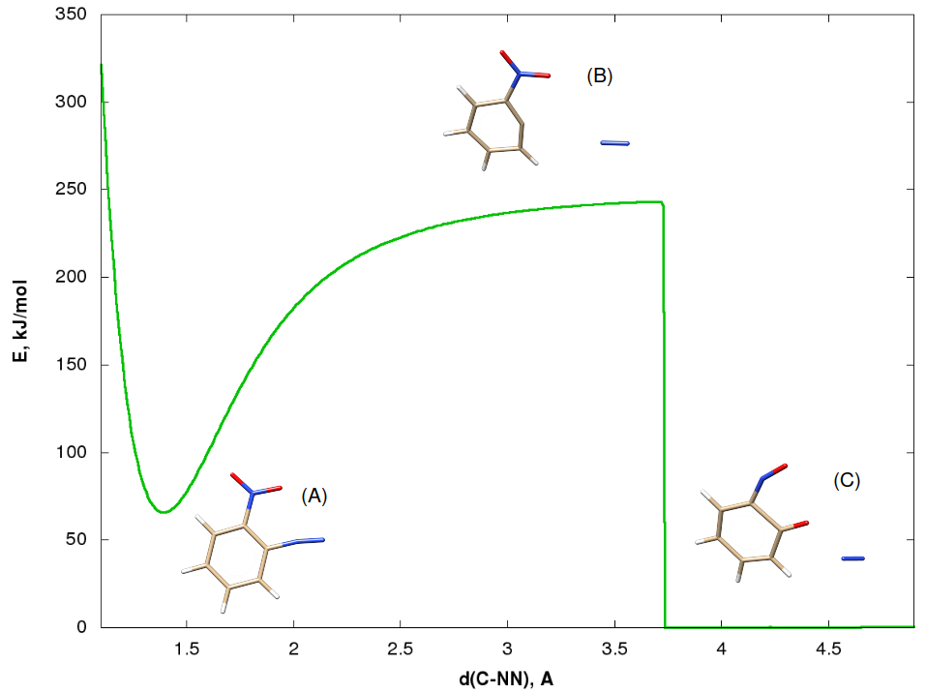
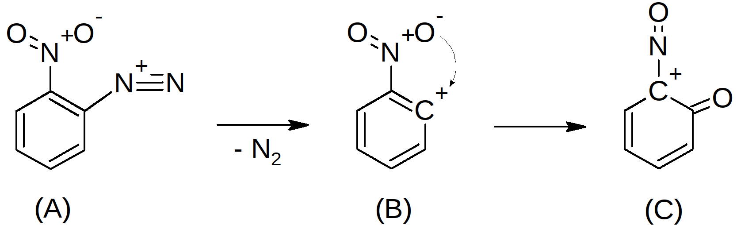
Рисунок 14. Профиль потенциальной энергии и схема процесса отщепления азота при фрагментации 2-нитрофенилдиазония рассчитанный методом
DFT Restricted B3LYP в базисе aug-cc-pVDZ.

В свою очередь образовавшийся катион 2-нитрозофенола способен к дальнейшему распаду, с отщеплением оксида азота (NO). Энергетический профиль такого процесса представлен на рисунке 15. Процесс отщепления оксида азота требует энергетических затрат (240 кДж) и становится существенным при энергиях фрагментации более 1 эВ. Интересным фактом является наличие двух минимумов на энергетической диаграмме, соответствующих открытой структуре (А) 6-oxo-1-(oxoiminio)hexa-2,4-dien-6-ylium-1-ide с разрушением бензольного кольца d(C-N)=1.191 Å и циклической структуре (B) d(C-N)=1.311 Å). Разница энергий составляет 4.4 кДж/моль, энергетический барьер 26 кДж/моль, то есть эти две формы находятся в равновесии. Вероятно, наличие открытой формы (E) облегчает процесс дальнейшей фрагментации и в эксперименте мы не наблюдаем масс соответствующих 2-nitrobenzene-1-ylium катиону (B).
Главной причиной аномального поведения 2-нитробензолдиазоний катиона является крайняя нестабильность образующегося после отщепления азота 2-nitrobenzene-1-ylium за счет соседства сильной электроноакцепторной группы NO₂ с карбокатионным центром.

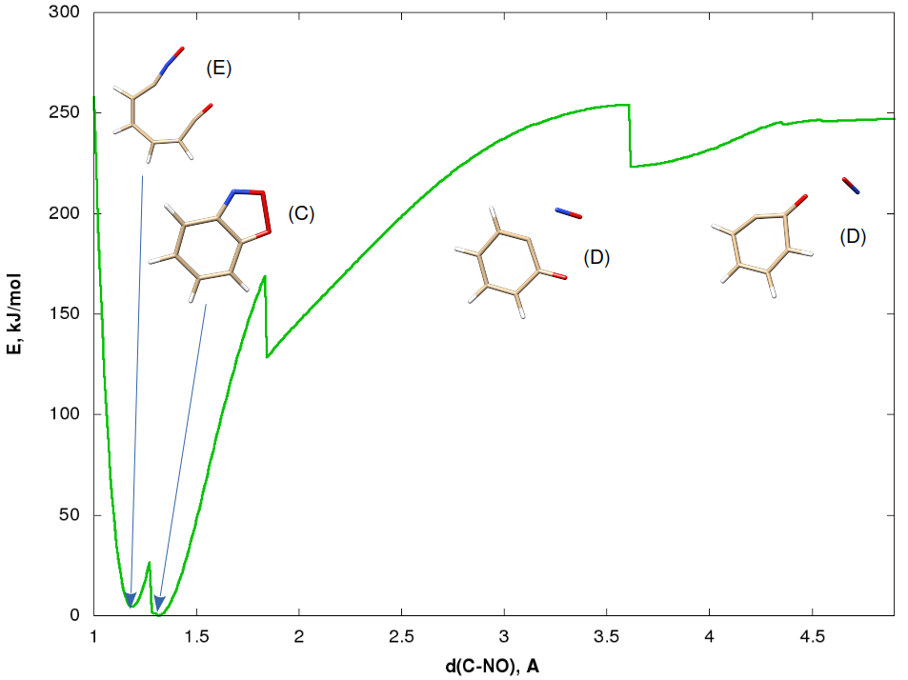
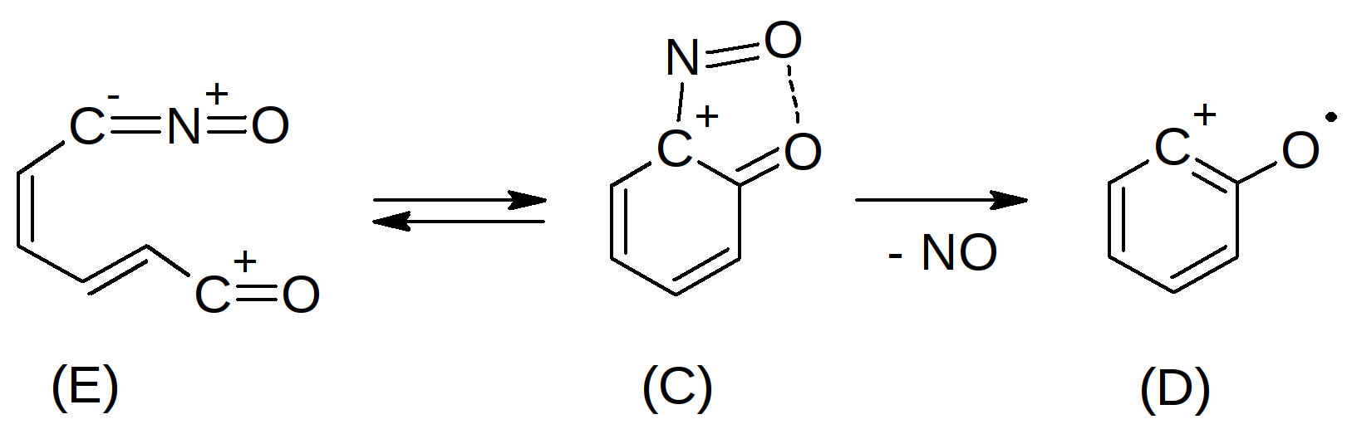
Рисунок 15. Профиль потенциальной энергии и схема процесса отщепления оксида
азота (NO) при фрагментации 2-нитрофенильного катиона рассчитанный
методом DFT Restricted B3LYP в базисе aug-cc-pVDZ.

4. Conclusions
При исследовании мы выявили следующие закономерности.
Прочность арендиазониевых катионов в составе трифлатных и тозилатных кластеров в эксперименте выше чем в случае тетрафторборатных анионов. Наблюдается меньшее количество продуктов распада 4-нитрофенилдиазония в присутствии сульфонат ионов, что свидетельствует об их более высокой стабилизирующей способности.
Первой стадией фрагментации диазониевых катионов в условиях ESI-MSMS является процесс отщепления молекулярного азота и образование арильных катионов, что согласуется с литературными данными. Диазониевые катионы характеризуются невысокими значениями энергии отщепления азота в диапазоне 82-116 кДж/моль. Особенностью фрагментации 2-нитрофенилдиазония является отсутствие массы соответствующей о-нитрофенильному катиону. Сканирование поверхности потенциальной энергии показало, что происходит перегруппировка и последующий распад с отщеплением NO. На энергетической диаграмме отщепления окиси азота наблюдаются резонансные структуры с раскрытием бензольного кольца.
Образование кластерных ионов обусловлено высокой энергией взаимодействия катион-анион. Природа связей - ионная и водородная. Диазониевая группа, как сильнейший электрон-акцептор, активирует водород в отро-положении бензольного кольца, что способствует его взаимодействию анионом с образованием водородной связи. Вследствие высокой энергии взаимодействия катиона с анионом при фрагментации в первую очередь происходит отщепление катиона от кластера, что объясняет отсутствие в спектре MS2 заряженных частиц с массами промежуточными между массой кластера и диазониевого катиона, в том числе линий соответствующих потере азота кластерной частицей, то есть анионы способствуют более прочному связыванию азота.
Кроме того, в условиях электроспрея при отщеплении трифлатной кислоты от кластерных ионов происходят процессы образования интермедиатов и соединений бензинового ряда, способных вступать в реакции азосочетания и полимеризации, соответствующие продукты мы наблюдали в эксперименте.
Это исследование может быть важным для развития новых препаративных методов синтеза с применением электроспрея [1p-4p]. Наличие динамического равновесия при распаде диазониевых катионов позволяет проводить процессы в вакууме и атмосфере азота, которые являются идеальной диэлектрической средой. В нашей работе мы наблюдали процессы синтеза, реакции азосочетания и полимеризации с образованием углерод-углеродной связи. Использование метода ионизации электроспреем открывает новые технологические возможности для GreenChemistry в целом, модификации поверхностей, проведения уникальных реакций и осуществление синтезов с участием диазониевых частиц в вакууме или газовой фазе.

References
1. (a) Zollinger, H. Diazo Chemistry I: Aromatic and Heteroaromatic Compounds; VCH, Weinheim, 1994. (b) Roglands, A.; Pla-Quintana, A.; Moreno-Manas M. Chem. Rev. 2006, 106, 4622. (c) Bonin H.; Fouquet, E.; Felpin, F.-X. Adv. Synth. Catal. 2011, 353, 3063. (d) Mo, F.; Dong, G.; Zhang, Y.; Wang, J. Org. Biomol. Chem. 2013, 11, 1582. (e) Kölmel, D. K.; Jung, N.; Bräse, S. Aust. J. Chem. 2014, 67, 328. (f) Deadman, B. J.; Collins, S.G.; Maguire, A. R. Chem. Eur. J. 2015, 21, 2298.
2. Mahouche-Chergui, S.; Gam-Derouich, S.; Manganey, C.; Chehimi, M. M. Chem. Soc. Rev. 2011, 40, 4143.
3. Filimonov V. D., Trusova M.E., Postnikov P.S., Krasnokutskaya E.A., Lee Y.M., Hwang H.Y., Kim H., Ki-Whan Chi. Unusually Stable, Versatile, and Pure Arenediazonium Tosylates: their Preparation, Structures, and Synthetic Applicability. Org. Lett., 2008, 10, 3961-3964
4. (a) Krasnokutskaya E.A., Semenischeva N.I., Filimonov V.D., Knochel P. Synthesis, 2007, 81 (b) Gorlushko D.A., Filimonov V.D., Krasnokutskaya E.A., Semenischeva N.I., Go B.S., Hwang H.Y., Chi K-W. Tetrahedron Lett., 2008, 49, 1080 (c) Moon M.E., Choi Y., Lee Y.M., Vajpayee V., Trusova M.E., Filimonov V.D., Chi K.-W. Tetrahedron Lett., 2010, 51, 6769. (d) Lee Y.M., Moon M.E., Vajpayee V., Filimonov V.D., Chi K.-W. Tetrahedron, 2010, 66, 7418. (e) Trusova M.E., Krasnokutskaya E.A. Postnikov, P.S., Choi Y.; Chi, K-W., Filimonov V.D. Synthesis, 2011, 2154. (f) Riss, P. J.; Kuschel, S.; Aigbirhio, F. I. Tetrahedron Lett. 2012, 53, 1717; (g) Kutonova, K.V.; Trusova, M.E.; Postnikov, P.S.; Filimonov, V.D.; Parello, J. Synthesis. 2013, 45, 2706.
5. (a) Velikorodov, A. V.; Ionova, V. A.; Temirbulatova, S. I.; Suvorova, M. A. Rus. J. Org. Chem. 2013, 49, 1004. (b) Tang, Z. Y.; Zhang, Y.; Wang, T.; Wang, W. Synlett. 2010, 804. (c) Chaturbhuj, G. U.; Akamanchi, K. C. Tetrahedron Lett. 2011, 52, 4950. (d) Vajpayee, V.; Song, Y. H.; Ahn, J. S.; Chi, K.-W. Bull. Korean Chem. Soc. 2011, 32, 2970. (e) Postnikov, P. S.; Trusova, M. E.; Fedushchak, T. A.; Uimin, M. A.; Ermakov, A. E.; Filimonov, V. D. Nanotechnologies in Russia, 2010, 5, 446. (f) Min, M.; Seo, S.; Lee, J.; Lee, S. M.; Hwang, E.; Lee, H. Chem. Commun. 2013, 49, 6289
6. (a) S.K. Dhingra, P. Nag, R. Saxena, Synthesis of Fluoro-Aromatics by Balz-Schiemann Reaction –A Greener Approach, Chem Sci Trans., 2015, 4(4), 1149-1155, (b) K. Al-saadie, I.M. Al-Mousawi, N.Abdul karime, National Journal of Chemistry, Volume 25, (2007) 195-205, (c) N. Kamigata, M. Kobayashi, H. Minato, Cationic Arylation. V. Reaction of Substituted Benzenes with p-Nitrophenyl Cation», Bulletin of the chemical society of Japan, vol. 45, 2047-2050 (1972), (d) Zhang, Y.; Tu, G.; Cao, W. Inclusion Complexation of Diphenylamine-4-diazonium Chloride and p-Sulfonatocalix[4]arene. Supramolec. Chem. 2002, 14, 473-475.
7. (a) Jinyu Chen, Chao Zhao, Renxiang Wang, Shuguang Cao, Weixiao Cao, Photochemical and thermal decomposition of diphenylamine diazonium salts, Journal of Photochemistry and Photobiology A: Chemistry 125 (1999) 73-78, (b) M. Tsuda and S. Oikawa, Photochemical proton generation mechanism from onium salts, Journal of Photopolymer Science and Technology. Volume 3, Number 3 (1990) 249 – 258
8. (a) R. Ullrich, Th. Grewer, Decomposition of aromatic diazonium compounds, Thermochimica Acta, 225 (1993) 201-211, (b) L.L. Brown, J.S. Drury, Nitrogen Isotope Effects in the Decomposition of Diazonium Salts, The Journal of Chemical Physics, Vol. 43, Number 5, 1 September 1965, (c) P.D. Storey, Calorimetric Studies of The Thermal Explosion Properties of Aromatic Diazonium Salts, Institution. Chem. Eng. Symposium Series 1981, No. 68. P. 1-3. P. 9
1s. V. Filimonov, E. Krasnokutskaya, A. Kassanova, V. Fedorova, K. Stankevich, N. Naumov, A. Bondarev, V. Kataeva. Synthesis, structure, and synthetic potential of arenediazonium trifluoromethanesulfonates as stable and safe diazonium salts. https://doi.org/10.1002/ejoc.201800887
1n. B.F. Minaev, S.V. Bondarchuk, M.A. Gîrtu, DFT Study of Electronic Properties, Structure and Spectra of Aryl Diazonium Cations, Journal of Molecular Structure: THEOCHEM (2009), doi: 10.1016/j.theochem.2009.02.022
2n. Alessandra Bianco Prevot, Debora Fabbri, Edmondo Pramauro, Claudio Baiocchi, Claudio Medana. High-performance liquid chromatography coupled to ultraviolet diode array detection and electrospray ionization mass spectrometry for the analysis of intermediates produced in the initial steps of the photocatalytic degradation of sulfonated azo dyes. / J. Chromatogr. A 1202 (2008) 145–154. doi:10.1016/j.chroma.2008.06.038
3n. M.A. Meetani, S.M. Hisaindee, F. Abdullah, S.S. Ashraf, M.A. Rauf. Liquid chromatography tandem mass spectrometry analysis of photodegradation of a diazo compound: A mechanistic study. / Chemosphere 80 (2010) 422–427. doi:10.1016/j.chemosphere.2010.04.065
4n. Sergey V. Bondarchuk, Boris F. Minaev. Density functional study of ortho-substituted phenyl cations in polar medium and in the gas phase. / Chemical Physics 389 (2011) 68–74. doi:10.1016/j.chemphys.2011.08.005
5n. A. T. Lebedev, A. G. Kazaryan, V. A. Bakulev, Yu. M. Shafran, V. S. Fal'ko, V. G. Lukin, and V. S. Petrosyan. Mass-spectrometric study of the cyclization of diazo compounds. 10. 2-Diazomalonic acid amides. Mass spectra of the negative ions. / Chemistry of Heterocyclic Compounds · July 1987
6n. Ksenia V. Kutonova, Marina E. Trusova, Pavel S. Postnikov, Victor D. Filimonov, Joseph Parello. A Simple and Effective Synthesis of Aryl Azides via Arenediazonium Tosylates. / Synthesis 2013, 45, 2706–2710 DOI: 10.1055/s-0033-1339648
7n. R. Paul Brint, Dona1 J. Coveney, Fergus L. Lalor. The Origin of the Remarkable Stability of the 1 H-3,5-Dimethylpyrazole-4-diazonium Cation: an X-Ray Crystallographic and MNDO Theoretical Investigation. / J. CHEM. SOC. PERKIN TRANS. II 1985
8n. J.R. Fulton, V.K. Aggarwal, J.de Vicente. The Use of Tosylhydrazone Salts as a Safe Alternative for Handling Diazo Compounds and Their Applications in Organic Synthesis. / Eur. J. Org. Chem. 2005, 1479–1492 DOI: 10.1002/ejoc.200400700
9n. S. Banerjee, S. Mazumdar. Electrospray Ionization Mass Spectrometry: A Technique to Access the Information beyond the Molecular Weight of the Analyte / International Journal of Analytical Chemistry Volume 2012, Article ID 282574, 40 pages doi:10.1155/2012/282574
10n. Minoru Tsuda, Setsuko Oikawa. Photochemical proton generation mechanism from onium salts. / Journal of Photopolymer Science and Technology Volume 3, Number 3 (1990) 249 — 258
11n. T. J. Kemp, P. Pinot de moira. The photochemistry of aryldiazonium salts: fundamental aspects and applications to reprographic processes. / Rev. Port. Quím., 17, 174 (1975)
12n. Shriver, James A.; Flaherty, Daniel P.; and Herr, Cameron C. (2009) "Aryl Ethers from Arenediazonium Tetrafluoroborate Salts: from Neat Reactions to Solvent-mediated Effects," The Journal of the Iowa Academy of Science: JIAS: Vol. 116: No. 1-4 , Article 6. Available at: http://scholarworks.uni.edu/jias/vol116/iss1/6
13n. Rezaee, Mohammadreza, "Experimental and Ab initio Computational Study of Azobenzene and Several of its Derivatives. " PhD diss., University of Tennessee, 2015. http://trace.tennessee.edu/utk_graddiss/3518
14n. Omer Khayyam Rasheed. New Directions in the Chemistry of Azo-compounds. A Thesis submitted to The University Manchester for the degree of Master of Philosophy in the Faculty of Engineering and Physical Sciences. 2011
15n. A.K. Vrkic, R.A.J. O’Hair. Gas phase ion chemistry of para substituted benzene diazonium ions, their salt clusters and their related phenyl cations / International Journal of Mass Spectrometry 218 (2002) 131–160
16n. Anastasia A. Golosova, Christine M. Papadakis, Rainer Jordan. Chemical functionalization of carbon nanotubes with aryl diazonium salts. / Mater. Res. Soc. Symp. Proc. Vol. 1362 © 2011 Materials Research Society DOI: 10.1557/opl.2011.1141
17n. Matjeka, Edward Ray, "Part I: Mass spectrometry of organic azides and diazocompounds; Part II: Transformations of [alpha]-organosilyldiazoacetates; Part III: Solvolysis of 2-ferrocenylcyclopropylcarbinyl esters" (1974). Retrospective Theses and Dissertations. 5154. http://lib.dr.iastate.edu/rtd/5154
18n. Bethany I. Taggert, Richard A. J. O’Hair, Uta Wille. Environmental Polymer Degradation: Using the Distonic Radical Ion Approach to Study the Gas-Phase Reactions of Model Polyester Radicals. J. Phys. Chem. A 2017, 121, 5290−5300 DOI: 10.1021/acs.jpca.7b04217
19n. Tom Waters, Richard A. J. O’Hair. Organic gas phase ion chemistry. / Annu. Rep. Prog. Chem., Sect. B, 2002, 98, 433–501
20n. [btsj.45.2047.pdf]
21n. L. L. Brown and J. S. Drury. Nitrogen Isotope Effects in the Decomposition of Diazonium Salts. The Journal of Chemical Physics 43, 1688 (1965); doi: 10.1063/1.1696991
22n. Trevor J. Broxton, Ray Colton, John C. Traeger. Electrospray Mass Spectral Studies of Aromatic Diazonium Salts and Diazotates. Journal of mass spectrometry, vol. 30, 319-323 (1995).
23n. Nicole J. Rijs, Gustavo B. Sanvido, George N. Khairallah, Richard A. J. O’Hair. Gas phase synthesis and reactivity of dimethylaurate. / Dalton Trans., 2010, 39, 8655–8662 | 8655 DOI: 10.1039/c0dt00508h
24n. Aurélie Grondein, Daniel Bélanger. Chemical modification of carbon powders with aminophenyl and aryl-aliphatic amine groups by reduction of in situ generated diazonium cations: Applicability of the grafted powder towards CO 2 capture. / Fuel 90 (2011) 2684–2693 doi:10.1016/j.fuel.2011.03.019
25n. O. A. Gusel ́nikova, K. V. Kutonova, M. E. Trusova, P. S. Postnikov, V. D. Filimonov. First examples of arenediazonium 4-dodecylbenzenesulfonates: synthesis and characterization. / Russian Chemical Bulletin, International Edition, Vol. 63, No. 1, pp. 289—290, January, 2014
26n. B. R. Ussing, D. A. Singleton. Isotope Effects, Dynamics, and the Mechanism of Solvolysis of Aryldiazonium Cations in Water // J. AM. CHEM. SOC. 2005, 127, 2888-2899
27n. Z. Wu, R. Glaser. Ab Initio Study of the SN1Ar and SN2Ar Reactions of Benzenediazonium Ion with Water. On the Conception of “Unimolecular Dediazoniation” in Solvolysis Reactions / J. AM. CHEM. SOC. 2004, 126, 10632-10639
28n. M. N. Weaver, S. Z. Janicki, P. A. Petillo. Ab Initio Calculation of Inner-Sphere Reorganization Energies of Arenediazonium Ion Couples. / J. Org. Chem. 2001, 66, 1138-1145
29n. K. K. Laali, G. Rasul, G. K. Surya Prakash, G. A. Olah. DFT Study of Substituted and Benzannelated Aryl Cations: Substituent Dependency of Singlet/Triplet Ratio. / J. Org. Chem. 2002, 67, 2913-2918
30n. E. A. Krasnokutskaya, A. Zh. Kassanova, M. T. Estaeva, V. D. Filimonov. new synthesis of pyridinyl trifluoromethanesulfonates via one-pot diazotization of aminopyridines in the presence of trifluoromethanesulfonic acid. / Tetrahedron Letters 55 (2014) 3771–3773 http://dx.doi.org/10.1016/j.tetlet.2014.05.052
32n. Hua Mei, Don VanDerveer, D. D. DesMarteau. Synthesis of diazonium (perfluoroalkyl) benzenesulfonylimide zwitterions. / Journal of Fluorine Chemistry 145 (2013) 35–40 http://dx.doi.org/10.1016/j.jfluchem.2012.11.007
33n. B. F. Minaev , S. V. Bondarchuk, M. A. Gîrtu. DFT study of electronic properties, structure and spectra of aryl diazonium cations. / Journal of Molecular Structure: THEOCHEM 904 (2009) 14–20 doi:10.1016/j.theochem.2009.02.022
34n. A. A. Sabino, A. H. L. Machado, C. R. D. Correia, M. N. Eberlin. Probing the Mechanism of the Heck Reaction with Arene Diazonium Salts by Electrospray Mass and Tandem Mass Spectrometry. / Angew. Chem. Int. Ed. 2004, 43, 2514 –2518 DOI: 10.1002/anie.200353076
35n. G. Schmelzeisen-Redeker, F. W. Rollgen, H. Wirtz, F. Vogtle. Thermospray Mass Spectrometry of Diazonium and Di-, Tri- and Tetra-quaternary Onium Salts. / ORGANIC MASS SPECTROMETRY, VOL. 20, NO. 12, 1985
36n. M. Cygler, M. Przybylsk, R.M. Elofson. The crystal structure of benzenediazonium tetrafluoroborate, C₆H₅N₂⁺*BF₄⁻ / CAN. J. CHEM. VOL. 60, 1982
1p. S. Kwak, J. Yeo, S. Jung, I. Nam. Microdroplet Chemistry: Difference of Organic Reactions between Bulk Solution and Aqueous Microdroplets. / Academ J Polym Sci 1(1): AJOP.MS.ID.555551 (2018)
2p. C. E. Falcone, Z. Jaman, M. Wleklinski, A. Koswara, D. H. Thompson, R. G. Cooks. Reaction Screening and Optimization of Continuous-Flow Atropine Synthesis by Preparative Electrospray Mass Spectrometry. DOI: 10.1039/C7AN00622E
3p. T. Muller, A. Badu-Tawiah, R. G. Cooks. Accelerated Carbon Carbon Bond-Forming Reactions in Preparative Electrospray. / Angew. Chem. Int. Ed. 2012, 51, 11832 –11835 DOI: 10.1002/anie.201206632
4p. METHODS OF ELECTROSPRAY CHEMICAL SYNTHESIS AND DEVICE FOR USE THEREIN. United States Patent № US 8,926,801 B2 Jan. 6, 2015
1f. Gaussian 09, Revision A.02, M. J. Frisch, G. W. Trucks, H. B. Schlegel, G. E. Scuseria, M. A. Robb, J. R. Cheeseman, G. Scalmani, V. Barone, G. A. Petersson, H. Nakatsuji, X. Li, M. Caricato, A. Marenich, J. Bloino, B. G. Janesko, R. Gomperts, B. Mennucci, H. P. Hratchian, J. V. Ortiz, A. F. Izmaylov, J. L. Sonnenberg, D. Williams-Young, F. Ding, F. Lipparini, F. Egidi, J. Goings, B. Peng, A. Petrone, T. Henderson, D. Ranasinghe, V. G. Zakrzewski, J. Gao, N. Rega, G. Zheng, W. Liang, M. Hada, M. Ehara, K. Toyota, R. Fukuda, J. Hasegawa, M. Ishida, T. Nakajima, Y. Honda, O. Kitao, H. Nakai, T. Vreven, K. Throssell, J. A. Montgomery, Jr., J. E. Peralta, F. Ogliaro, M. Bearpark, J. J. Heyd, E. Brothers, K. N. Kudin, V. N. Staroverov, T. Keith, R. Kobayashi, J. Normand, K. Raghavachari, A. Rendell, J. C. Burant, S. S. Iyengar, J. Tomasi, M. Cossi, J. M. Millam, M. Klene, C. Adamo, R. Cammi, J. W. Ochterski, R. L. Martin, K. Morokuma, O. Farkas, J. B. Foresman, and D. J. Fox, Gaussian, Inc., Wallingford CT, 2016.
2f. Smith CA, I'Maille G, Want EJ, Qin C, Trauger SA, Brandon TR, Custodio DE, Abagyan R, Siuzdak G (December 2005). "METLIN: a metabolite mass spectral database". Ther Drug Monit. 27 (6): 747–51. doi:10.1097/01.ftd.0000179845.53213.39. PMID 16404815
3f. Wolf S, Schmidt S, Muller-Hannemann M, Neumann S (March 2010). "In silico fragmentation for computer assisted identification of metabolite mass spectra". BMC Bioinformatics. 11: 148. doi:10.1186/1471-2105-11-148. PMC 2853470 Freely accessible. PMID 20307295
4f.
5f.
6f. Neese, F. (2012) The ORCA program system, Wiley Interdiscip. Rev.: Comput. Mol. Sci., 2, 73–78.
7f. Williams, T. and Kelley, C. (2011). Gnuplot 4.5: an interactive plotting program. URL http://gnuplot.info. (Last accessed: 2011 June 7)

Приложение 1. Характеристики полученных солей
General synthesis of arenediazonium trflates (1a-i)
В 6 мл ледяной уксусной кислоты растворяли 0.5 мл (1.2 mmol) трифторметансульфокислоты и 1.0 mmol aniline. К раствору при перемешивании по каплям прибавляли 1 mmol butyl nitrite при температуре 0-5 ^{о}С. Затем, при охлаждении по каплям прибавляли 0,6 мл бутилнитрита. Реакционную массу перемешивали при 10-15 ^{о}С в течение 10-20 мин до исчезновения пятна анилина на ТСХ (элюент гексан-EtOAc 3:2). К реакционному раствору прибавляли 100-150 мл эфира, отфильтровывали осадок соли 1, промывали эфиром и высушивали в вакууме при комнатной температуре 48 часов.
Benzenediazonium trifluoromethanesulfonate (1a): Light beige solid; yield 246 mg (97%); m.p. 88-89 (lit. m.p. 81 о С [9c] ). 1 Н NMR (300 MHz, DMSO-d 6 ): δ = 8.66 (d, J = 8.1 Hz, 2Н, CH Ar ), 8.25-8.20 (m, 1Н, CH Ar ), 7.98-7.93 (m, 2Н, CH Ar ), ppm. 13 С NMR (75 MHz, DMSO-d 6 ): δ = 141.2 (CH Ar ), 132.9 (CH Ar ), 131.5 (CH Ar ), 120.9 (q, J = 319.6 Hz, CF 3 ), 116.1 (C Ar -N 2+ ) ppm. IR (KBr): 2297 cm -1 (lit. 2260 cm -1 [9c] ).
2-Nitrobenzenediazonium trifluoromethanesulfonate (1b). White solid; yield 281 mg (94%), m.p. 110 o C. 1 Н NMR (300 MHz, DMSO-d 6 ): δ=9.12 (d, J = 8.1 Hz, 1H, CH Ar ), 8.79 (d, J = 8.1 Hz, 1H, CH Ar ), 8.56-8.51 (m, 1H, CH Ar ), 8.39-8.44 (m, 1H, CH Ar ) ppm. 13 С NMR (75 MHz, DMSO- d 6 ): δ = 144.5 (C Ar -NO 2 ), 136.6 (CH Ar ), 128.1 (CH Ar ), 122.8 (CH Ar ), 120.6 (q, J = 320.0 Hz, CF 3 ), 118.5 (CH Ar ), 111.1 (C Ar -N 2+ ) ppm. IR (KBr): 2359 cm -1 . CHNS-analysis: calc. for C 7 H 4 F 3 N 3 O 5 S: C, 28.10; H, 1.35; N, 14.04; S, 10.72; F, 19.05. Found C, 28.09; H, 1.32; N, 13.89; S, 10.85; F, 19.40.
3-Nitrobenzenediazonium trifluoromethanesulfonate (1c). White solid; yield 293 mg (98%), m.p. 108-109 o C. 1 Н NMR (400 MHz, DMSO-d 6 ): δ=9.60 (s, 1H, CH Ar ), 9.03-8.99 (m, 2H, CH Ar ), 8.27-8.23 (m, 1H, CH Ar ) ppm. 13С NMR (100.5 MHz, DMSO-d 6 ): δ = 148.1 (C Ar -NO 2 ), 138.3 (CH Ar ), 135.5 (CH Ar ), 132.2 (CH Ar ), 128.5 (CH Ar ), 121.1 (q, J = 245.0 Hz, CF 3 ), 118.7 (C Ar -N 2+ ) ppm. IR (KBr): 2294 cm -1 . CHNS-analysis: calc. For C 7 H 4 F 3 N 3 O 5 S: C, 28.10; H, 1.35; N, 14.04; S, 10.72. Found C, 28.29; H, 1.57; N, 14.16; S, 10.58.
4-Nitrobenzenediazonium trifluoromethanesulfonate (1d). White solid; yield 284 mg (95%), m.p. 104 o C (lit. m.p. 99 o C [9c] ). 1 Н NMR (400 MHz, DMSO-d 6 ): δ = 8.93 (d, J = 9.2 Hz, 2H, CH Ar ), 8.71 (d, J = 9.7 Hz, 2H, CH Ar ) ppm. 13 С NMR (75 MHz, DMSO-d 6 ): δ = 153.2 (C Ar -NO 2 ), 136.2 (CH Ar ), 134.5 (CH Ar ), 126.0 (CH Ar ), 120.0 (q, J = 320.0 Hz, CF 3 ), 121.8 (C Ar -N 2+ ) ppm. IR (KBr): 2303 cm -1.
4-Methoxybenzenediazonium trifluoromethanesulfonate (1e). Light beige solid; yield 241 mg (85%); m.p. 94-97 o C (lit. 55 o C [9c] ). 1 Н NMR (300 MHz, DMSO-d 6 ): δ = 8.55 (d, J = 9.0 Hz, 2H, CH Ar ), 7.47 (d, J = 9.0 Hz, 2H, CH Ar ), 4.04 (s, 3Н, OCH 3 ) ppm. 13 С NMR (75 MHz, DMSO-d 6 ): δ = 168.9 (C Ar -OCH 3 ), 136.2 (CH Ar ), 120.7 (q, J = 320.0 Hz, CF 3 ), 118.6 (CH Ar ), 103.3 (C Ar -N 2+ ), (OCH 3 ) ppm. IR (KBr): 2249 cm -1.
2-Carboxybenzenediazonium trifluoromethanesulfonate (1f). ???,
4-Carboxybenzenediazonium trifluoromethanesulfonate (1g). White solid; yield 295 mg (99%), m.p. 118 o C. 1 Н NMR (300 MHz, DMSO-d 6 ): δ = 8.77 (d, J = 8.4 Hz, 2H, CH Ar ), 8.41 (d, J = 8.4 Hz, 2H, CH Ar ) ppm. 13 С NMR (75 MHz, DMSO-d 6 ): δ = 164.9 (CO 2 H), 140.8 (C Ar -CO 2 H), 133.2 (CH Ar ), 131.4 (CH Ar ), 120.7 (q, J = 245.0 Hz, CF 3 ), 119.7 (C Ar -N 2+ ) ppm. IR (ATR): 2297 cm -1 . CHNS-analysis: calc. for C 8 H 5 F 3 N 2 O 5 S: C, 32.22; H, 1.69; N, 9.39; S, 10.75. Found C, 32.26; H, 1.77; N, 9.42; S, 10.81.
4-Bromobenzenediazonium trifluoromethanesulfonate (1h). ???,
4-Carboxy-4-bromobenzenediazonium trifluoromethanesulfonate (1i). ???,
4-Nitrobenzenediazonium tosylate (2)
В 5 мл ледяной уксусной кислоты растворяли 0.928 г (5.4 mmol) p-TsOH и 0.553 г (4.0 mmol) p-nitroaniline. К раствору при перемешивании по каплям прибавляли 0.6 мл (4.8 mmol) butyl nitrite при температуре 0-5 ^{о}С. Реакционную массу перемешивали при 10-15 ^{о}С в течение 20 мин до исчезновения пятна анилина на ТСХ (элюент гексан-EtOAc 3:2). К реакционному раствору прибавляли 200 мл эфира, отфильтровывали осадок соли 2, промывали эфиром и высушивали в вакууме при комнатной температуре 48 часов. Yield, 1.4 g (90%), mp 132 ºC (lit ³ 132 ºC).
¹H ЯМР (300 МГц, DMSO-d₆), δ, ppm: 2.28 (s, 3H), 7.09 (d, 2H, J=7.8 Гц), 7.45 (d, 2H, J=7.8 Гц), 8.68 (d, 2H, J=9.3 Гц), 8.92 (d, 2H, J=9.0 Гц). ¹³C ЯМР (75 МГц, ДМСО), δ, ppm: 20.84, 121.96, 125.57, 126.05, 128.18, 134.59, 137.85, 145.55, 153.22.
4-Nitrobenzenediazonium tetrafluoroborate (3) получен по методу [9].

Приложение 2. Результаты квантовохимических расчетов структур диазониевых катионов в (S)-синглетном и (T)-триплетном состоянии
Таблица S2.1.
Термодинамика синглет-триплетного перехода

№ | Process | E₀,  kJ/mol | G₂₉₈,  kJ/mol | H₂₉₈,  kJ/mol | S₂₉₈·T,  kJ/mol
1 | Ph⁺ (S) = Ph⁺ (T) | 79.70 | 79.37 | 81.87 | 2.50
2 | Ph-N2⁺ (S) = Ph-N2⁺ (T) | 247.32 | 228.51 | 239.48 | 10.99
3 | 2-NO2-Ph⁺ (S) = 2-NO2-Ph⁺ (T) | 298.07 | 291.80 | 293.87 | 2.07
4 | 2-NO2-Ph-N2⁺ (S) = 2-NO2-Ph-N2⁺ (T) | 213.54 | 201.43 | 206.50 | 5.08
5 | 3-NO2-Ph⁺ (S) = 3-NO2-Ph⁺ (T) | 80.80 | 77.97 | 81.91 | 3.95
6 | 3-NO2-Ph-N2⁺ (S) = 3-NO2-Ph-N2⁺ (T) | 223.43 | 210.04 | 215.59 | 5.56
7 | 4-NO2-Ph⁺ (S) = 4-NO2-Ph⁺ (T) | 68.20 | 63.99 | 69.77 | 5.79
8 | 4-NO2-Ph-N2⁺ (S) = 4-NO2-Ph-N2⁺ (T) | 186.81 | 178.10 | 180.60 | 2.50
9 | 4-CH3O-Ph⁺ (S) = 4-CH3O-Ph⁺ (T) | -15.95 | -11.23 | -10.67 | 0.56
10 | 4-CH3O-Ph-N2⁺ (S) = 4-CH3O-Ph-N2⁺ (T) | 189.93 | 176.94 | 183.83 | 6.90
11 | 2-HOOC-Ph⁺ (S) = 2-HOOC-Ph⁺ (T) | 72.96 | 71.15 | 73.62 | 2.46
12 | 2-HOOC-Ph-N2⁺ (S) = 2-HOOC-Ph-N2⁺ (T) | 269.44 | 247.33 | 258.09 | 10.77
13 | 4-HOOC-Ph⁺ (S) = 4-HOOC-Ph⁺ (T) | 71.03 | 70.10 | 73.21 | 3.12
14 | 4-HOOC-Ph-N2⁺ (S) = 4-HOOC-Ph-N2⁺ (T) | 249.23 | 232.14 | 239.22 | 7.08
15 | 4-Br-Ph⁺ (S) = 4-Br-Ph⁺ (T) | 20.03 | 24.35 | 25.25 | 0.90
16 | 4-Br-Ph-N2⁺ (S) = 4-Br-Ph-N2⁺ (T) | 210.81 | 198.47 | 205.03 | 6.57
17 | 2-HOOC-4-Br-Ph⁺ (S) = 2-HOOC-4-Br-Ph⁺ (T) | 18.21 | 21.17 | 22.49 | 1.32
18 | 2-HOOC-4-Br-Ph-N2⁺ (S) = 2-HOOC-4-Br-Ph-N2⁺ (T) | 234.39 | 219.18 | 227.30 | 8.13

Таблица S2.2.
Термодинамика отцепления азота диазониевых катионов
рассчитанная методом DFT B3LYP в базисе 6-31G(d,p)

№ | Process | E₀,  kJ/mol | G₂₉₈,  kJ/mol | H₂₉₈,  kJ/mol | S₂₉₈·T,  kJ/mol
1 | s-Ph-N2⁺ = s-Ph⁺ + N2 | 146.51 | 82.64 | 129.36 | 46.75
2 | s-2-NO2-Ph-N2⁺ = s-2-NO2-Ph⁺ + N2 | -61.41 | -123.84 | -73.30 | 50.57
3 | s-3-NO2-Ph-N2⁺ = s-3-NO2-Ph⁺ + N2 | 154.35 | 91.30 | 137.60 | 46.33
4 | s-4-NO2-Ph-N2⁺ = s-4-NO2-Ph⁺ + N2 | 158.28 | 95.37 | 141.38 | 46.04
5 | s-4-CH3O-Ph-N2⁺ = s-4-CH3O-Ph⁺ + N2 | 180.96 | 115.55 | 163.35 | 47.83
5 | s-4-CH3O-Ph-N2⁺ = t-4-CH3O-Ph⁺ + N2 | 165.01 | 104.32 | 152.68 | 48.40
6 | s-2-HOOC-Ph-N2⁺ = s-2-HOOC-Ph⁺ + N2 | 166.04 | 100.08 | 149.45 | 49.40
7 | s-4-HOOC-Ph-N2⁺ = t-s-4-HOOC-Ph⁺ + N2 | 148.67 | 84.83 | 131.52 | 46.72
8 | s-4-Br-Ph-N2⁺ = s-4-Br-Ph⁺ + N2 | 165.99 | 100.91 | 148.44 | 47.56
9 | s-2-HOOC-4-Br-Ph-N2⁺ = s-2-HOOC-4-Br-Ph⁺ + N2 | 183.66 | 116.23 | 166.60 | 50.40

Приложение 3. Фрагментация кластерных катионов

Приложение 4. Результаты квантовохимических расчетов структур диазониевых катионов и кластерных частиц

Таблица 4S.1.
Структурные параметры диазониевых катионов в газовой фазе, рассчитанные
методом DFT Restricted B3LYP в базисе aug-ccpVDZ
№ | Cation | d(C-N), Å | d(N-N), Å | Angle CNN
1a | Ph-N₂⁺ | 1.383 | 1.114 | 180
1b | 2-NO₂-Ph-N₂⁺ | 1392 | 1.112 | 170
1c | 3-NO₂-Ph-N₂⁺ | 1.387 | 1.113 | 180
1d, 2, 3 | 4-NO₂-Ph-N₂⁺ | 1.389 | 1.113 | 180
1e | 4-CH₂O-Ph-N₂⁺ | 1.364 | 1.119 | 180
1f | 2-HOOC-Ph-N₂⁺ | 1.395 | 1.112 | 171
1g | 4-HOOC-Ph-N₂⁺ | 1.384 | 1.114 | 180
1h | 4-Br-Ph-N₂⁺ | 1.375 | 1.116 | 180
1i | 2-HOOC-4-Br-Ph-N₂⁺ | 1.386 | 1.113 | 172

Таблица 4S.2.
Структурные параметры катион-анионной пары в газовой фазе,
рассчитанные методом DFT Restricted B3LYP в базисе 6-31G(d,p)
№ | Formula | d(C-N), Å | d(N-N), Å | d(O-N), Å | d(O-H), Å | Angle CNN
1a | Ph-N₂⁺ TfO⁻ | 1.396 | 1.137 | 2.081 | 2.223 | 153
1b | 2-NO₂-Ph-N₂⁺ TfO | 1.338 | 1.119 | 2.356 | 2.258 | 160
1c | 3-NO₂-Ph-N₂⁺ TfO⁻ | 1.393 | 1.120 | 2.362 | 2.416  2.358* | 170
1d | 4-NO₂-Ph-N₂⁺ TfO⁻ | 1.393 | 1.120 | 2.359 | 2.483  2.362* | 169
1e | 4-CH₂O-Ph-N₂⁺ TfO⁻ | 1.365 | 1.114 | 2.859 | 2.122  2.447 | 179
1f | 2-HOOC-Ph-N₂⁺ TfO⁻ | 1.394 | 1.120 | 2.286 | 1.976 | 163
1g | 4-HOOC-Ph-N₂⁺ TfO⁻ | 1.390 | 1.123 | 2.239 | 2.014 | 168
1h | 4-Br-Ph-N₂⁺ TfO⁻ | 1.384 | 1.123 | 2.267 | 1.976 | 172
1i | 2-HOOC-4-Br-Ph-N₂⁺ TfO⁻ | 1.390 | 1.121 | 2.280 | 1.957 | 163
2 | 4-NO₂-Ph-N₂⁺ TsO⁻ | 1.414 | 1.193 | 1.631 | 2.108 | 136
3 | 4-NO₂-Ph-N₂⁺ BF₄- | 1.393 | 1.113 | 2.347** | 1.911* | 175
* - F-H distance; ** - F-O distance

Таблица 4S.3.
Структурные параметры кластерных катионов в газовой фазе,
рассчитанные методом DFT Restricted B3LYP в базисе 6-31G(d,p)
№ | Cluster | d(C-N), Å | d(N-N), Å | d(O-N), Å | d(O-H), Å | Angle CNN
1a-v1* | [Ph-N₂⁺]₂ TfO⁻ | 1.383  1.384 | 1.115  1.115 | 2.589  2.623 | 2.053  2.057 | 177  175
1a-v2* | [Ph-N₂⁺]₂ TfO⁻ | 1.380  1.385 | 1.112  1.116 | 2.739  2.587 | 2.139  2.038 | 180  175
1b-v1 | [2-NO₂-Ph-N₂⁺]₂ TfO | 1.389  1.389 | 1.112  1.113 | 2.681  2.567 | 2.067  1.967 | 170  171
1b-v2 | [2-NO₂-Ph-N₂⁺]₂ TfO | 1.390  1.389 | 1.113  1.112 | 2.612  2.583 | 1.979  2.158 | 171  169
1c-v1 | [3-NO₂-Ph-N₂⁺]₂ TfO⁻ | 1.389  1.388 | 1.115  1.114 | 2.583  2.563 | 2.037  2.032 | 177  175
1c-v2 | [3-NO₂-Ph-N₂⁺]₂ TfO⁻ | 1.390  1.384 | 1.116  1.111 | 2.558  2.726 | 2.108  2.017 | 173  180
1d-v1 | [4-NO₂-Ph-N₂⁺]₂ TfO⁻ | 1.390  1.390 | 1.114  1.114 | 2.593  2.559 | 2.039  2.028 | 175  176
1d-v2 | [4-NO₂-Ph-N₂⁺]₂ TfO⁻ | 1.384  1.391 | 1.111  1.115 | 2.751  2.560 | 2.020  2.121 | 179  173
1e-v1 | [4-CH₂O-Ph-N₂⁺]₂ TfO⁻ | 1.367  1.366 | 1.119  1.119 | 2.651  2.625 | 2.036  2.040 | 176  178
1e-v2 | [4-CH₂O-Ph-N₂⁺]₂ TfO⁻ | 1.367  1.364 | 1.119  1.116 | 2.626  2.697 | 2.026  2.187 | 176  180
1f-v1 | [2-HOOC-Ph-N₂⁺]₂-TfO⁻ | 1.392  1.391 | 1.112  1.113 | 2.594  2.710 | 2.067  1.981 | 172  173
1f-v2 | [2-HOOC-Ph-N₂⁺]₂-TfO⁻ | 1.387  1.391 | 1.113  1.111 | 2.631  2.616 | 1.995  2.170 | 178  171
1g-v1 | [4-HOOC-Ph-N₂⁺]₂ TfO⁻ | 1.386  1.385 | 1.115  1.114 | 2.606  2.591 | 2.059  2.053 | 175  177
1g-v2 | [4-HOOC-Ph-N₂⁺]₂ TfO⁻ | 1.387  1.381 | 1.115  1.112 | 2.532  2.706 | 2.047  2.191 | 176  180
1h-v1 | [4-Br-Ph-N₂⁺]₂ TfO⁻ | 1.379  1.378 | 1.117  1.116 | 2.620  2.597 | 2.038  2.035 | 175  177
1h-v2 | [4-Br-Ph-N₂⁺]₂ TfO⁻ | 1.375  1.379 | 1.114  1.117 | 2.710  2.594 | 2.127  2.022 | 180  175
1i-v1 | [2-HOOC-4-Br-Ph-N₂⁺]₂ TfO⁻ | 1.386  1.386 | 1.114  1.113 | 2.722  2.629 | 1.977  2.039 | 173  173
1i-v2 | [2-HOOC-4-Br-Ph-N₂⁺]₂ TfO⁻ | 1.381  1.384 | 1.114  1.112 | 2.635  2.665 | 1.981  2.129 | 178  172
2-v1 | [4-NO₂-Ph-N₂⁺]₂ TsO⁻ | 1.394  1.393 | 1.117  1.117 | 2.471  2.463 | 2.008  2.002 | 170  170
2-v2 | [4-NO₂-Ph-N₂⁺]₂ TsO⁻ | 1.389  1.388 | 1.125  1.117 | 2.224  2.393 | 2.193  1.992 | 161  176
3-v1 | [4-NO₂-Ph-N₂⁺]₂ BF₄- | 1.387  1.384 | 1.112  1.112 | 2.582  2.584 | 2.096**  2.096** | 178  178
3-v2 | [4-NO₂-Ph-N₂⁺]₂ BF₄- | 1.386  1.385 | 1.112  1.112 | 2.609  2.630 | 2.055**  2.066** | 178  178
* - v1 - несимметричное, v2 - симметричное строение; ** - приведена наименьшая дистанция d(F-H)

Таблица 4S.4.
Пространственное строение кластерных катионов в газовой фазе, рассчитанные
методом DFT Restricted B3LYP в базисе aug-ccpVDZ
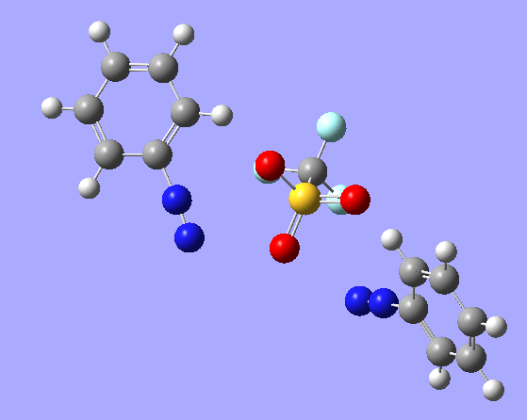 | 1a-v1 | 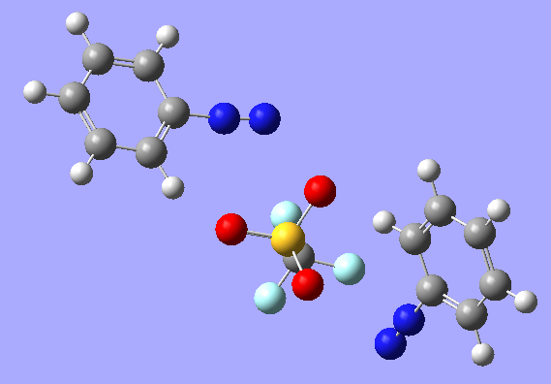 | 1a-v2
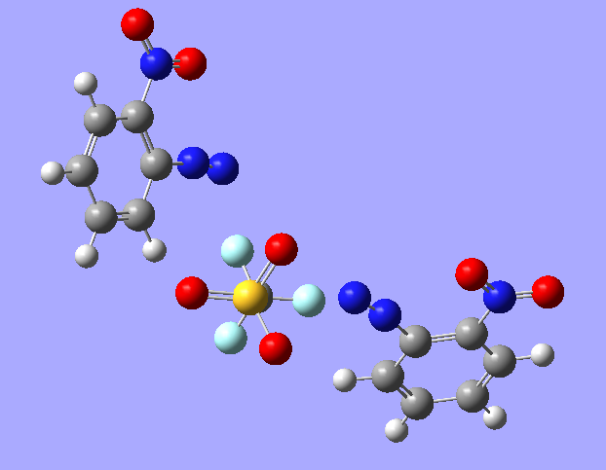 | 1b-v1 | 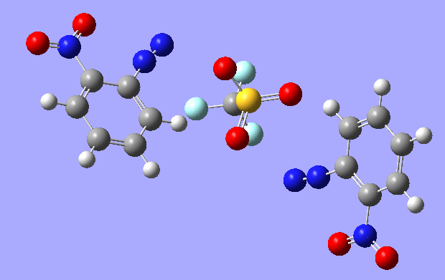 | 1b-v2
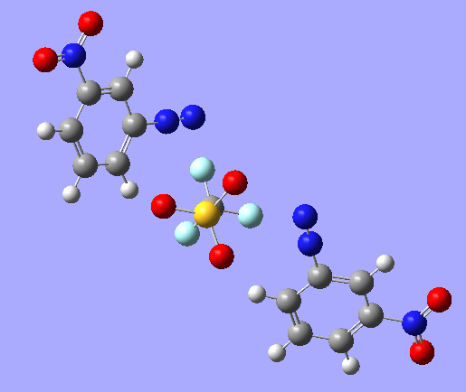 | 1c-v1 | 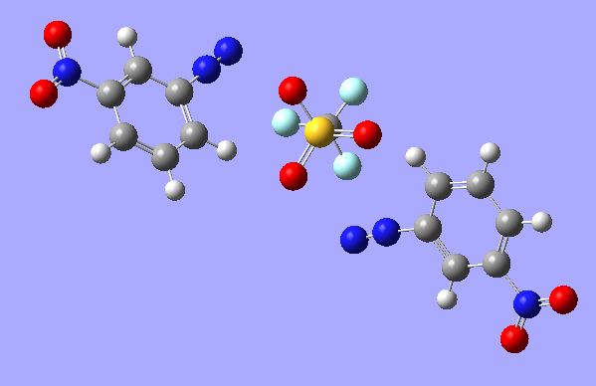 | 1c-v2
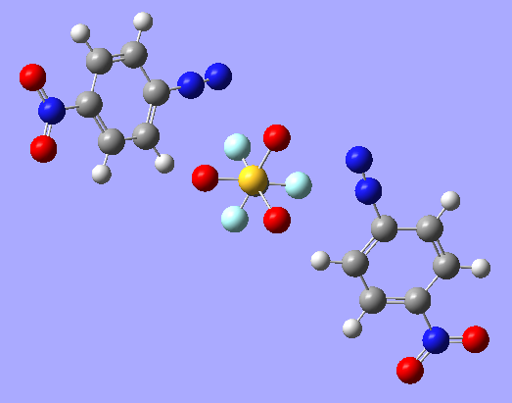 | 1d-v1 | 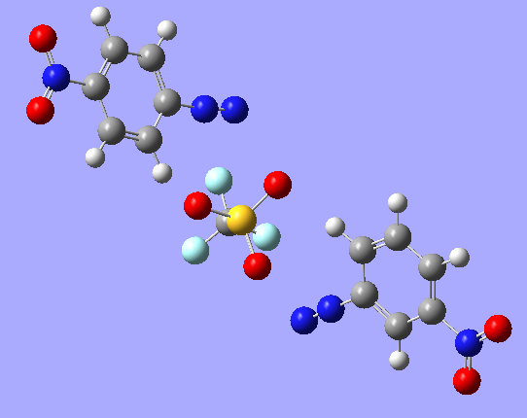 | 1d-v2
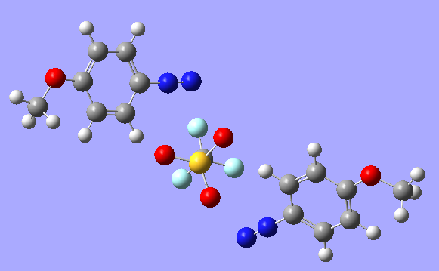 | 1e-v1 | 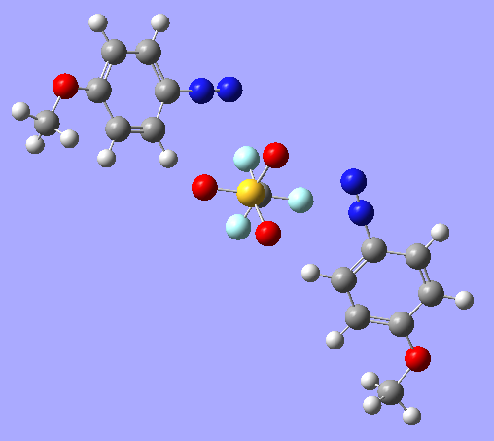 | 1e-v2
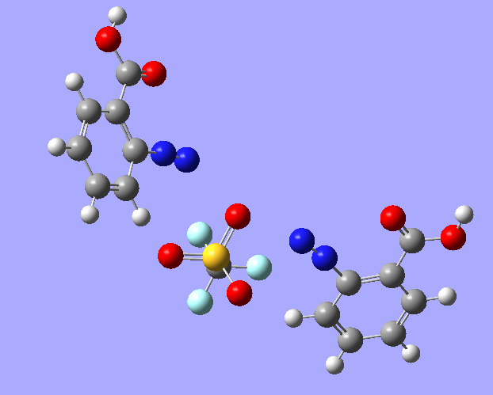 | 1f-v1 | 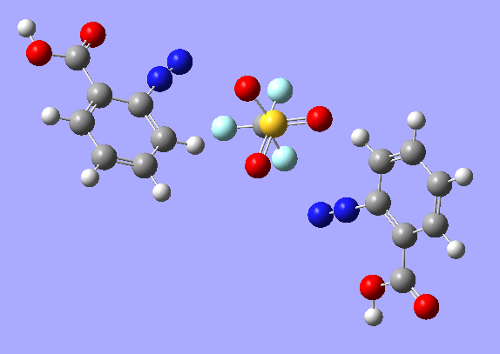 | 1f-v2
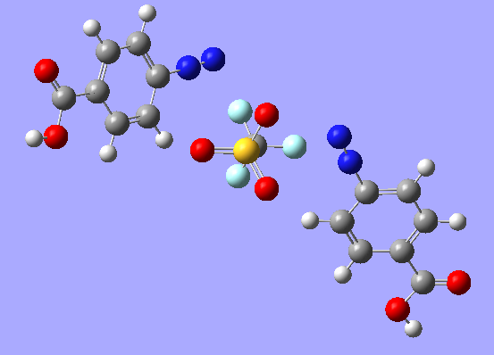 | 1g-v1 | 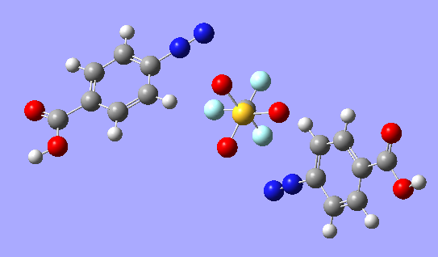 | 1g-v2
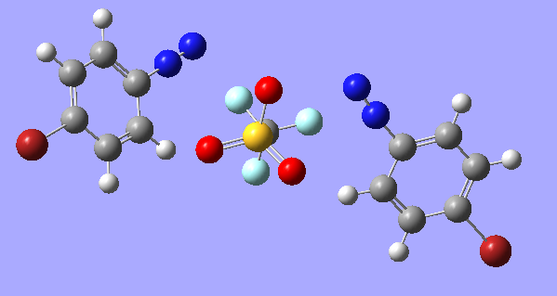 | 1h-v1 | 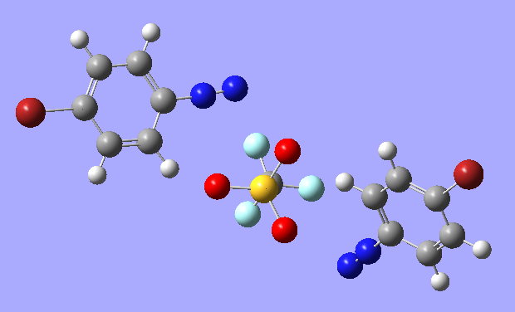 | 1h-v2
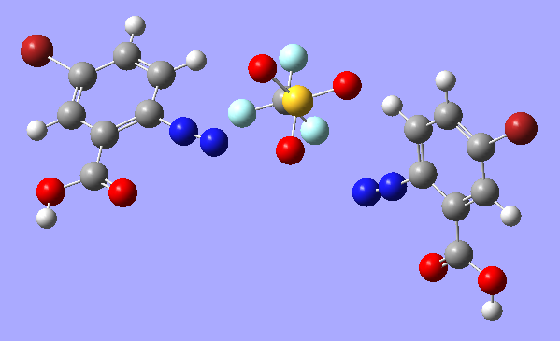 | 1i-v1 | 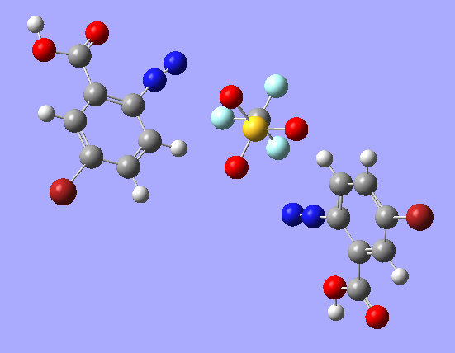 | 1i-v2
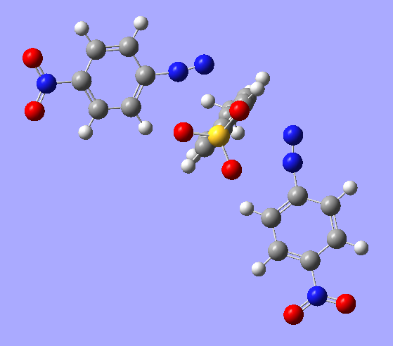 | 2-v1 | 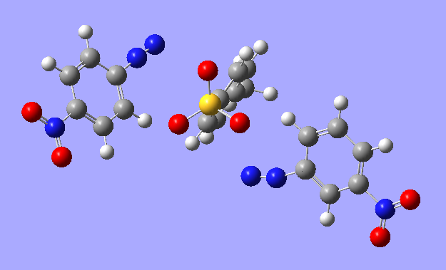 | 2-v2
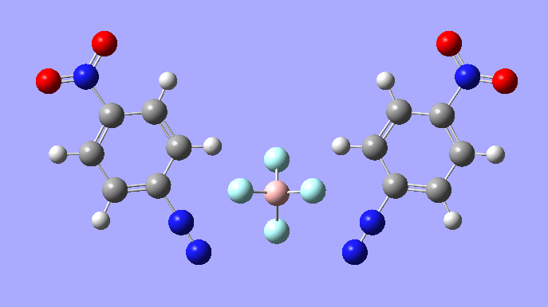 | 3-v1 | 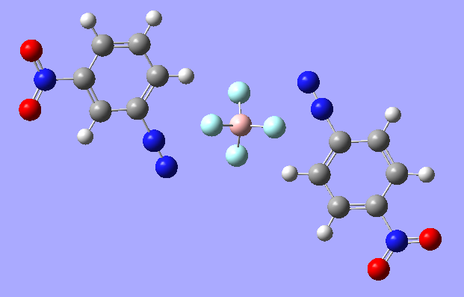 | 3-v2

Оглавление
Экспериментальное ESI-MS и теоретическое DFT исследование фрагментации арендиазоний тозилатов, трифлатов и тетрафторборатов и процессов в условиях электроспрея 1
Abstract 1
1. Introduction 1
2. Experimental section 4
2.1. Получение диазониевых солей 4
2.2. Масс спектрометрия растворов солей 4
2.3. Квантовохимические расчеты 5
3. Results and discussion 5
3.1. Масс спектры растворов солей диазония 5
3.4. Квантовохимический расчет прочности кластерных катионов 19
3.5. Расчет профиля потенциальной энергии отщепления азота при фрагментации 2-нитрофенилдиазония 21
4. Conclusions 23
References 24
Приложение 1. Характеристики полученных солей 30
Приложение 2. Результаты квантовохимических расчетов структур диазониевых катионов в (S)-синглетном и (T)-триплетном состоянии 32
Приложение 3. Фрагментация кластерных катионов 33
Приложение 4. Результаты квантовохимических расчетов структур диазониевых катионов и кластерных частиц 33

